目 录

第一章 需求分析 3

1.1 开发背景 3

1.2 竞品分析 3

第二章 概要设计 3

2.1 账号系统模块 4

2.2 普通用户（学生）模块 4

2.3 特殊用户（管理员）模块 5

2.4 学生申请获得科技成果模块 5

第三章 详细设计 5

3.1 界面设计 5

3.2 数据库设计 6

3.2.1 概念结构设计 7

3.2.2 逻辑结构设计 8

3.3 关键技术 9

第四章 测试报告 9

4.1 测试环境 9

4.2 测试内容 10

4.2.1 界面测试 10

4.2.2 功能测试 10

4.2.3 其他测试 10

第五章 安装及使用 11

5.1 环境要求 11

5.2 使用说明 11

5.2.1 运行前准备 11

5.2.2 开始运行（首页） 12

5.2.3 学生模块 13

5.2.4 管理员模块 20

第六章 项目总结 33

6.1 面对困难 33

6.2 开发感悟 34

6.3 后续工作安排 34

# 需求分析

## 1.1 开发背景

随着我国教育信息化的深入发展，科技创新教育已成为高等教育的重要组成部分，学生科技成果的数量和质量逐年攀升。然而，传统的科技成果管理模式往往难以适应海量信息的高效管理和精准服务的需求。面对学生科技成果管理的复杂性、多样性以及高度信息化的特点，亟需一款集信息采集、存储、检索、统计分析和展示于一体的专业化信息系统，以便更好地促进科技成果转化，激发学生创新活力，服务于人才培养和学术研究。

鉴于此，我们的“学子智汇——学生科技成果管理信息系统”正是在此背景下应运而生，旨在通过先进的信息技术手段，打造一个集成果申报、审批、展示、评估、统计与导出等功能于一体的综合服务平台。该系统旨在解决当前学生科技成果管理中存在的信息杂乱、检索不便、评估无序等问题，通过数字化手段提升科技成果的管理和利用效率。进而构建统一、标准的学生科技成果数据库，打破信息壁垒，实现信息资源的集中管理和便捷查询；提升管理效能，简化繁琐流程，确保成果管理的高效、透明和公正。

## 1.2 竞品分析

当前，市面上已经存在一些信息管理系统，但它们的使用普遍较为繁琐，很少有专门针对学生科技成果信息管理的系统。且用户友好度较低。我们的“学子智汇系统”使用更简易，对于科技成果信息管理更精准，并且可以使用柱状图等图表具体分析数据，充满竞争力。

**表1.1 竞品分析表**

|  |  |  |  |
| --- | --- | --- | --- |
|  | 我们的系统 | 线下管理 | 其他信息管理系统 |
| 使用简易性 | 高 | 低 | 中 |
| 时间无关性 | 高 | 低 | 高 |
| 功能针对性 | 高 | 高 | 低 |
| 反馈及时性 | 高 | 低 | 高 |
| 用户友好度 | 高 | 中 | 中 |

# 概要设计

产品的用户分为了普通用户（学生）和特殊用户（管理员）两种身份。学生和管理员需要都可以浏览相关获得成果的学生、小组以及成果等信息，包括查询信息、导出信息、申请与审批等功能。

普通用户（学生）的需求是：可以查询获得科技成果的有关同学及其所属科研小组的基本信息，可以查询现有学院的有关信息，可以查询自己的详细信息（包括密码、所属科研小组、所获成果以及获得成果的时间等等），申请添加新的科研成果并与自己的科研小组绑定，导出科研成果信息。

特殊用户（管理员）的需求是：查看所有获得科技成果的同学及其所属科研小组的详细信息，查询学院、科技成果、小组获得成果信息等详细信息，可以增删改上述信息， 审批学生提交的科技成果申请以及科研小组绑定成果的申请，导出有关信息到Excel与txt文件，使用柱状图、饼状图等图表统计分析数据。

针对以上所需功能，本团队进行了如下功能模块的划分：

## 2.1 账号系统模块

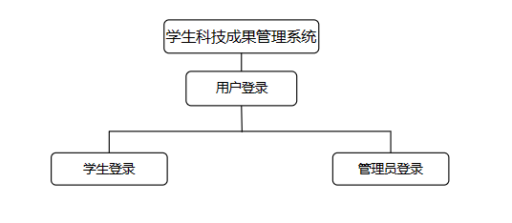

**图2.1 账号系统模块**

## 2.2 普通用户（学生）模块

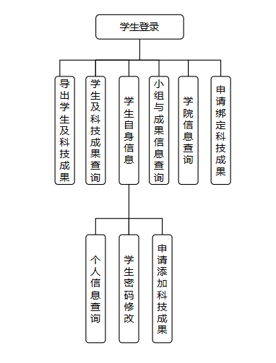

**图2.2 普通用户（学生）模块**

## 2.3 特殊用户（管理员）模块

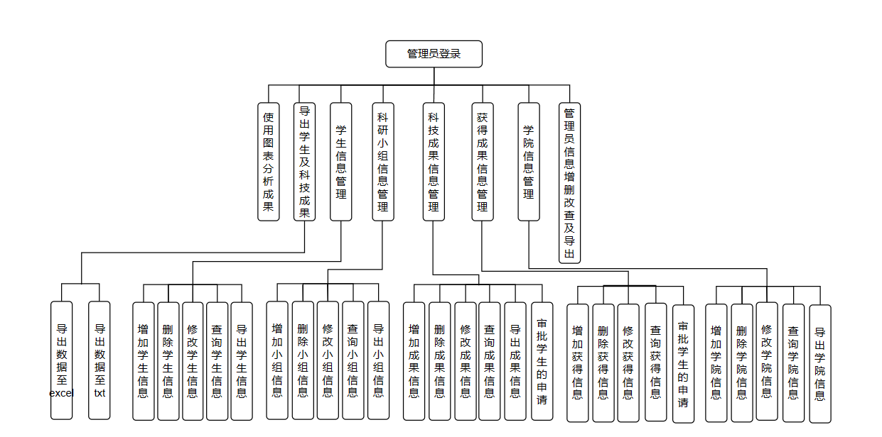

**图2.3 特殊用户（管理员）模块**

## 2.4 学生申请获得科技成果模块

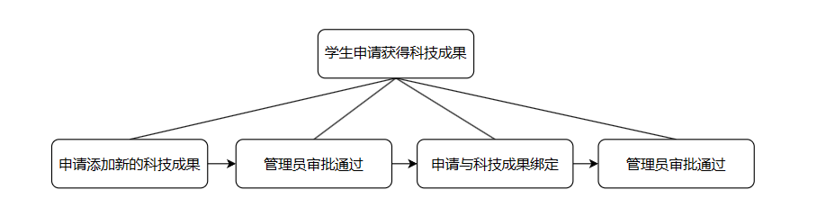

**图2.4 学生申请获得科技成果模块**

# 详细设计

## 3.1 界面设计

Qt是一个基于C++的跨平台GUI框架，为了完成界面设计，使用Qt Designer创建UI文件：使用内置的Qt Designer工具设计界面布局，拖放各种Widgets（如按钮、标签、文本框等）并设置它们的属性和样式。

使用QSS（Qt Style Sheets，Qt样式表）来控制界面元素的外观，编写QSS样式，然后在代码中加载这个样式表应用于整个应用程序或者特定的Widget，以此使得界面更加美观整洁。

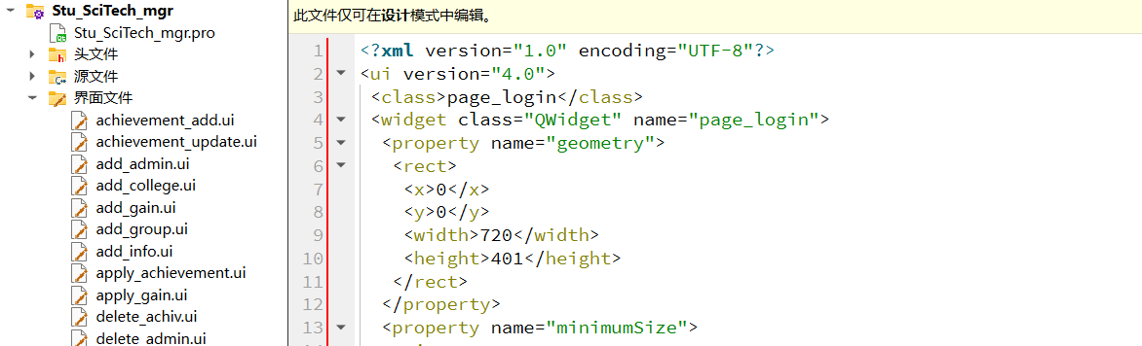

**图3.1 QT界面设计（1）**

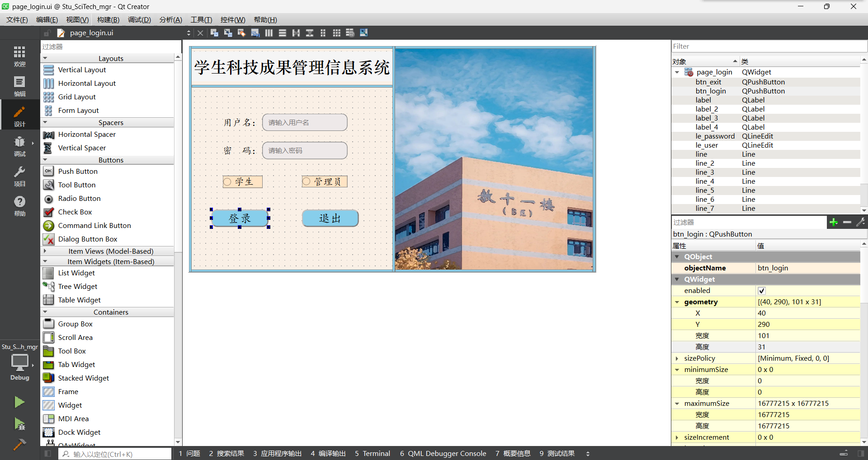

**图3.2 QT界面设计（2）**

## 3.2 数据库设计

为实现本团队产品核心功能---学生以及科技成果的信息管理，以及用户系统的搭建，本团队采用 MySql 关系数据库进行数据库持久化。

### 3.2.1 概念结构设计

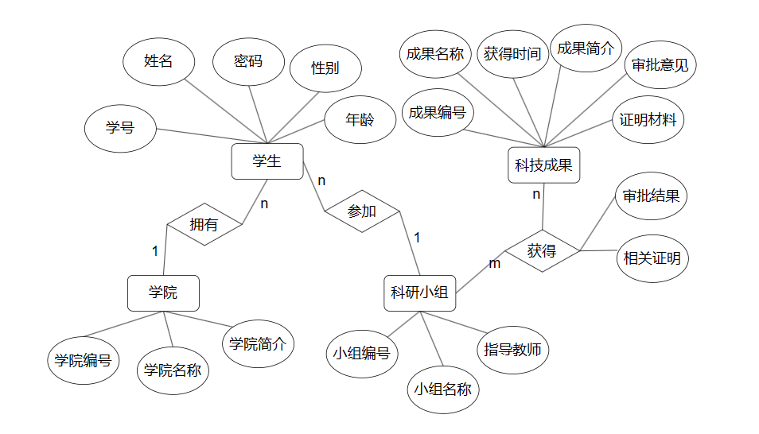

**图3.3 E-R图**

学生科技成果管理系统一共涉4个实体，分别为：学生、学院、科研小组、科技成果。

1. 学生：学号、姓名、密码、性别、年龄；
2. 学院：学院编号、学院名称、学院简介；
3. 科研小组：小组编号、小组名称、指导教师；
4. 科技成果：成果编号、成果名称、获得时间、成果简介、审批意见、证明材料。

**实体间的关系**包括：

1. 学院与学生是一对多关系；
2. 科研小组与学生是一对多关系；
3. 科技成果与科研小组是多对多关系。

**关系模式设计**：

1. students(学号、密码、姓名、性别、年龄、*科研小组号*、*学院编号*)
2. college(学院编号、学院名称、学院简介)
3. s_groups(小组编号、小组名称、指导教师)
4. achievement(成果编号、成果名称、时间、简介、审批意见、证明材料)
5. gain(*科研小组组号、成果编号*、审批结果、相关证明)

(注：下划线：主键； 斜体属性：外键)

由于此学生科技成果信息管理系统关系模式总共存在五张表，每一张表的每一列都是不可再分的数据项，故这个关系模式属于**1NF**；

将一张关系为多对多的gain表除外，其他四张表均只有一个主码； 虽然gain表存在两个主码，但表中不存在对非主属性主属性的部分依赖；综上所述，这五张表均不存在非主属性对主属性的部分依赖，因此这个关系模式属于**2NF**；  
 其次，由于表中均不存在非主属性对码的传递依赖，所以此关系模式属于**3NF**。

### 3.2.2 逻辑结构设计

**表3.1 students表**

|  |  |  |  |
| --- | --- | --- | --- |
| 属性名 | 含义 | 类型 | 说明 |
| 学号 | 学生用户名 | Int | 主键，每次自增1 |
| 密码 | 学生密码 | Varchar | 登陆密码，非空 |
| 姓名 | 学生姓名 | varchar | 学生的名字，非空 |
| 性别 | 学生性别 | varchar | 学生性别，默认‘男’ |
| 年龄 | 学生年龄 | Int | 学生年龄，非空 |
| 科研小组号 | 参与小组号 | Int | 外键，引用s_group表 小组编号 |
| 学院编号 | 所属学院号 | Int | 外键，引用college表 学院编号 |

**表3.2 college表**

|  |  |  |  |
| --- | --- | --- | --- |
| 属性名 | 含义 | 类型 | 说明 |
| 学院编号 | 学院id | Int | 主键，每次自增1 |
| 学院名称 | 学院的名称 | Varchar | 学院的名称 |
| 学院简介 | 学院的简介 | Varchar | 学院的简介 |

**表3.3 s_groups表**

|  |  |  |  |
| --- | --- | --- | --- |
| 属性名 | 含义 | 类型 | 说明 |
| 小组编号 | 小组id | Int | 主键，每次自增1 |
| 小组名称 | 小组的名字 | Varchar | 科研小组的名称 |
| 指导教师 | 负责指导 | Varchar | 指导小组获得科技成果的老师 |

**表3.4 achievement表**

|  |  |  |  |
| --- | --- | --- | --- |
| 属性名 | 含义 | 类型 | 说明 |
| 成果编号 | 成果id | Int | 主键，每次自增1 |
| 成果名称 | 成果名字 | Varchar | 成果的名称 |
| 时间 | 获得时间 | Varchar | 获得该成果的时间 |
| 简介 | 成果简介 | Varchar | 该成果的简介 |
| 审批意见 | 成果审批 | Varchar | 该成果是否通过管理员审批 |
| 证明材料 | 成果证明 | Longblob | 该成果的有关证明材料 |

**表3.5 gain表**

|  |  |  |  |
| --- | --- | --- | --- |
| 属性名 | 含义 | 类型 | 说明 |
| 科研小组组号 | 科研小组id | Int | 主键，外键，引用s_groups表 小组编号 |
| 成果编号 | 成果id | Int | 主键，外键，引用achievement表 成果编号 |
| 审批结果 | 小组成果审批 | Varchar | 审批该小组是否获得对应成果 |
| 相关证明 | 申请绑定的证明 | Longblob | 小组申请绑定该成果的有关证明材料 |

## 3.3 关键技术

本系统采用了C++语言与Qt框架进行学生科技成果管理信息系统应用程序的设计与开发，同时使用MySQL数据库存储有关数据。Qt Creator作为集成开发环境，不仅提供了高效的代码编辑、调试以及版本控制功能，还借助Qt Widgets模块构建了直观易用的图形用户界面（GUI）。关键技术和组件包括：

（1）**Qt Widgets**: 用于设计和实现系统的主要用户界面组件，如窗口、对话框、表格视图等，确保用户友好且功能完备的操作体验。

（2）**模型-视图-控制器（MVC）架构**：通过Qt的QAbstractItemModel及其衍生类实现数据模型，结合QTableWidget、Combo Box等视图组件，实现了对学生科技成果数据的灵活展示与管理。

（3）**信号与槽（Signals and Slots）机制**：用来连接界面元素与业务逻辑层，确保前后台数据的同步更新与事件响应，比如用户点击提交按钮后触发数据保存操作、数据查询操作、数据导出操作等等。

（4）**数据库交互**：采用MySQL等关系型数据库存储系统数据，使用QODBC提供了对 Open Database Connectivity (ODBC) API 的访问接口，使得基于 Qt 开发的应用程序能够连接和操作MySQL数据库，通过Qt SQL模块提供的QSqlDatabase和QSqlQuery等类，实现了数据的增删改查（CRUD）功能。

（5）**Qt样式表（QSS）：**QSS是Qt程序界面中用来设置控件的背景图片、大小、字体颜色、字体类型、按钮状态变化等属性，用于美化[UI界面](https://so.csdn.net/so/search?q=UI%E7%95%8C%E9%9D%A2&spm=1001.2101.3001.7020)。实现界面和程序的分离。

# 测试报告

## 4.1 测试环境

**表4.1 测试环境表**

|  |  |
| --- | --- |
| 操作系统 | Windows 11 家庭中文版 |
| 硬件配置 | 处理器：11th Gen Intel(R) Core(TM) i5-11400H @ 2.70GHz 2.69 GHz |
| QT版本 | Qt Creator版本：Qt Creator 11.0.2 |
| Qt 版本：Qt 6.5.2 MinGW 64-bit |
| Qt 编译器：MinGW 11.2.0 64-bit for C++ |
| 所用数据库 | mysql Ver 8.0.32 for Win64 on x86_64  (MySQL Community Server - GPL)  注：使用ODBC连接数据库 |

## 4.2 测试内容

### 4.2.1 界面测试

**表4.2 界面测试表**

|  |  |
| --- | --- |
| 测试要点 | 测试结果 |
| 界面布局合理性与一致性检查 | 功能正常 |
| 窗口加载速度及响应性测试 |
| 各个控件（按钮、输入框、表格等）的功能有效性测试 |

### 4.2.2 功能测试

**表4.3 功能测试表**

|  |  |
| --- | --- |
| 测试要点 | 测试结果 |
| 账号管理：验证学生账号与管理员账号信息的完整性和合法性；登录、注销等功能是否正常工作。 | 功能正常 |
| 科技成果管理：添加科技成果记录，检查保存后在列表中是否能正确显示，所有字段信息是否正确保存至数据库，能否根据有关数据正确绘制图表。删除或修改已有的科技成果记录，确认数据库更新及时且准确无误。查找和筛选科技成果记录，验证检索条件的有效性和准确性。 | 功能正常 |
| 权限管理：模拟不同角色（普通学生、管理员）登录，测试相应的功能权限，例如只有管理员才能添加、删除用户，审批学生申请，学生只能查看和申请科技成果信息等。 | 功能正常 |

### 4.2.3 其他测试

**表4.4 其它测试表**

|  |  |
| --- | --- |
| 测试要点 | 测试结果 |
| 数据持久化测试：确保数据在应用程序关闭和重启后依然存在，检查数据库数据的持久化能力。 | 功能正常 |
| 异常处理测试：测试在非法操作（如输入无效数据、非法操作等情况）时，系统的错误提示和恢复机制。 | 功能正常 |
| 性能与稳定性测试：大量数据导入导出时系统的性能表现。  连续长时间运行应用，检验内存泄漏和资源占用情况。 | 功能正常 |

# 安装及使用

## 5.1 环境要求

硬件要求：至少1GHz主频或更高性能处理器，不低于1GB的系统内存，至少需要300MB的可用硬盘空间，用于存放应用程序文件及运行时所需的数据。

操作系统要求：支持Windows 10，macOS 10.14 Mojave及更高版本操作系统。

软件要求：开发者Qt Creator版本为11.0.2。

Qt版本为Qt 6.5.2 MinGW 64-bit。

Qt编译器为MinGW 11.2.0 64-bit for C++。

MySQL版本为mysql Ver 8.0.32 for Win64 on x86_64。

使用ODBC(Open Database Connectivity，开放数据库互连)连接数据库。

请确保使用环境与此保持一致或者相近，避免产生兼容性Bug。

## 5.2 使用说明

### 5.2.1 运行前准备

本作品使用软件Qt Creator打开运行即可，无需安装。

在运行前，首先在MySQL中建立名为“data_base”的数据库，将数据库备份文件（2024002986_data_base_final.sql）导入MySQL数据库。

导入完成后使用ODBC连接该数据库。

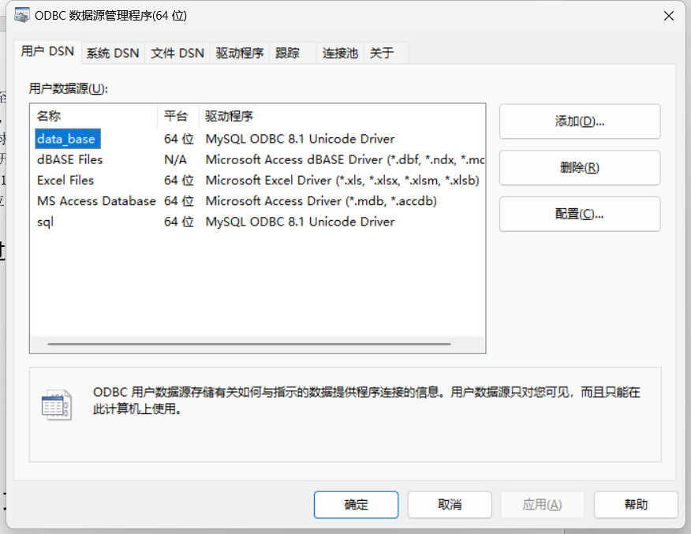

**图5.1 使用ODBC连接数据库**

数据库连接成功后启动Qt Creator，打开项目中的.pro后缀核心配置文件，即可成功构建并运行本系统。

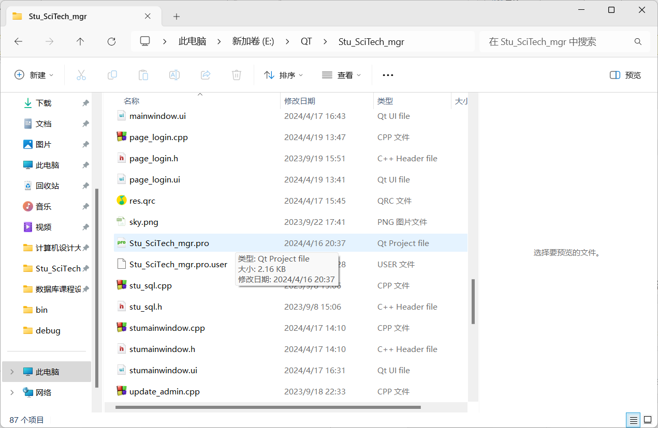

**图5.2 打开.pro核心配置文件**

### 5.2.2 开始运行（首页）

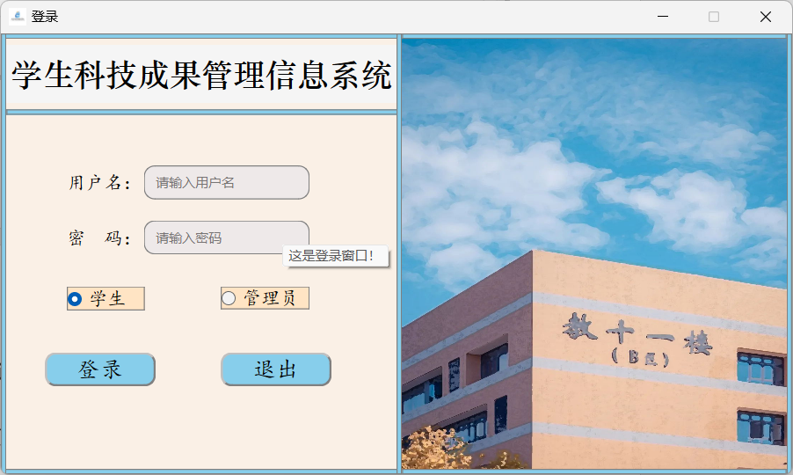

**图5.3 首页**

### 5.2.3 学生模块

首先登录学生账号进入学生模块，这里以数据库中学号为20231001的张三同学作为举例。账号为：20231001，密码为：123123。

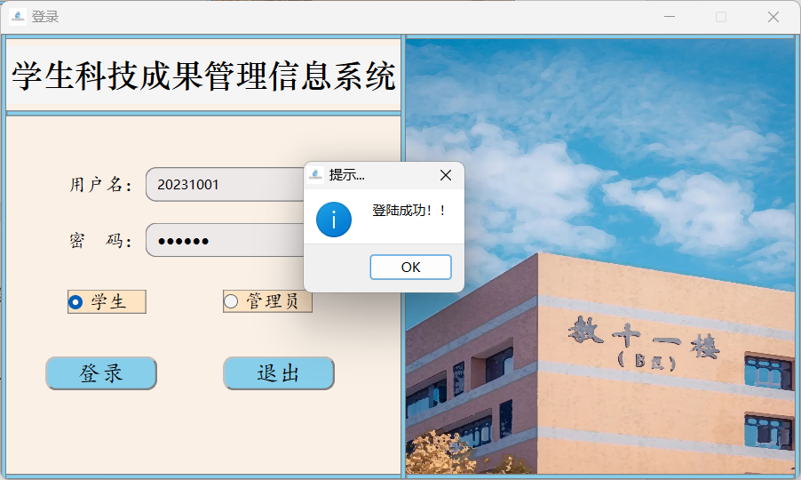

**图5.4 登录学生模块**

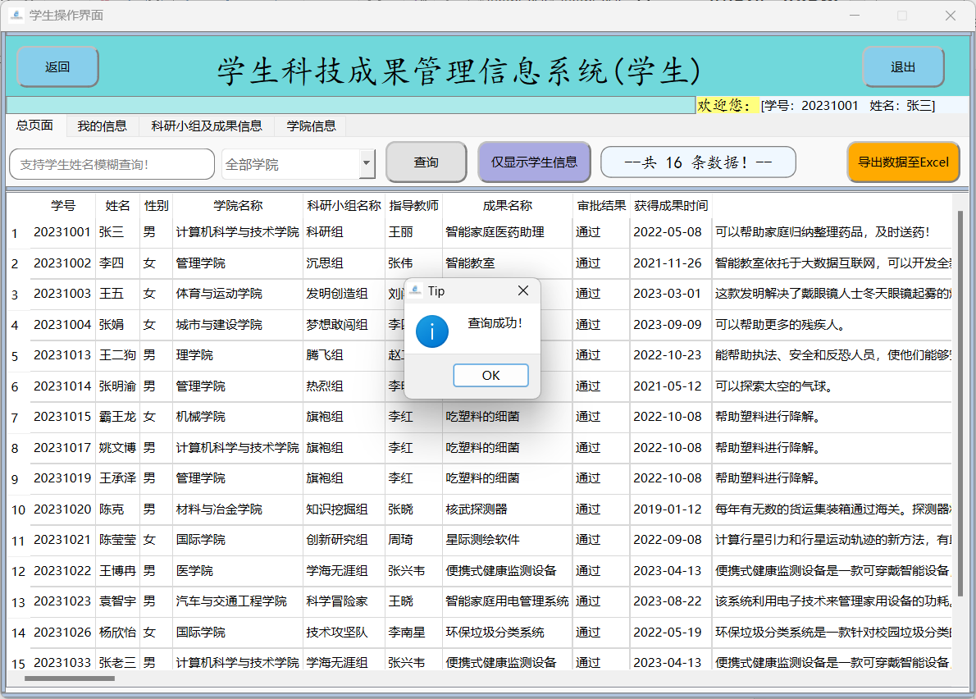

**图5.5 学生模块总页面**

登陆后可以查看目前已通过审批的学生成果及相关学生的基本信息。支持学生姓名的模糊查询与按学院查询的功能。下面演示查询“计算机学院”的“张姓”同学。

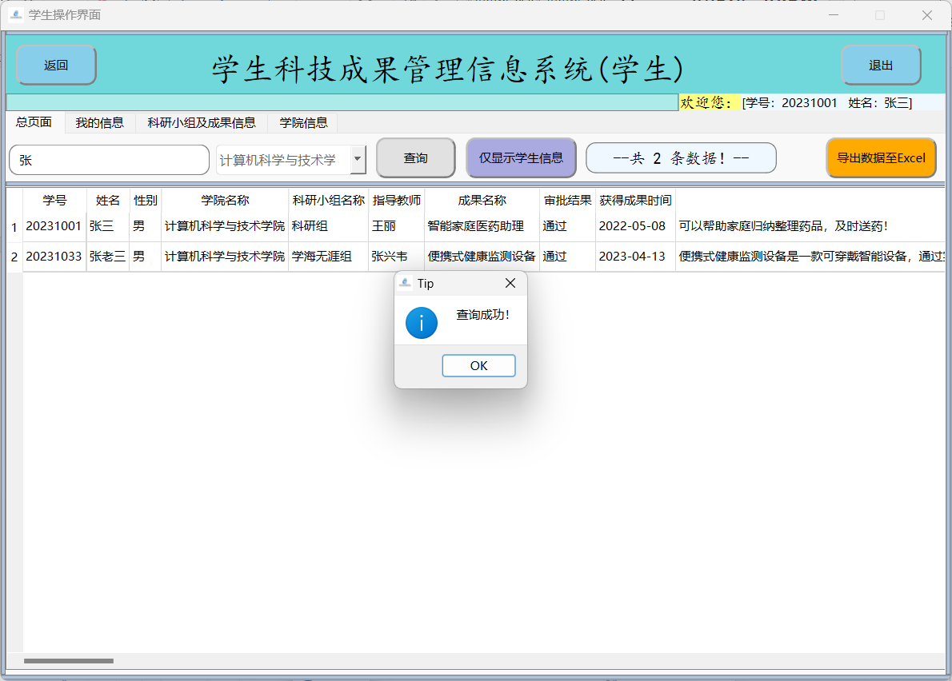

**图5.6 学生模块总页面的模糊查询**

点击“仅显示学生信息”按钮即可隐藏科研小组信息以及相关科技成果信息，仅显示学生基本信息。

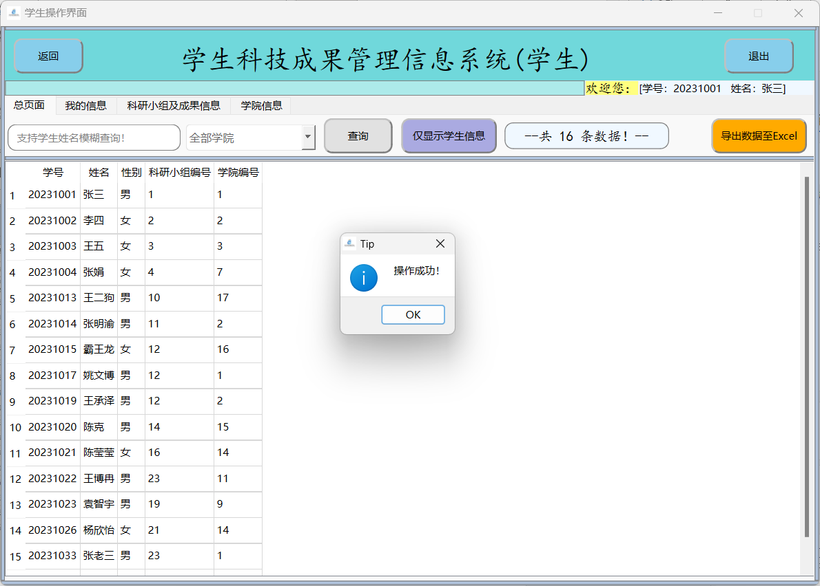

**图5.7 仅显示学生基本信息**

点击右侧“导出数据至Excel”按钮并选择保存路径即可导出数据至Excel。

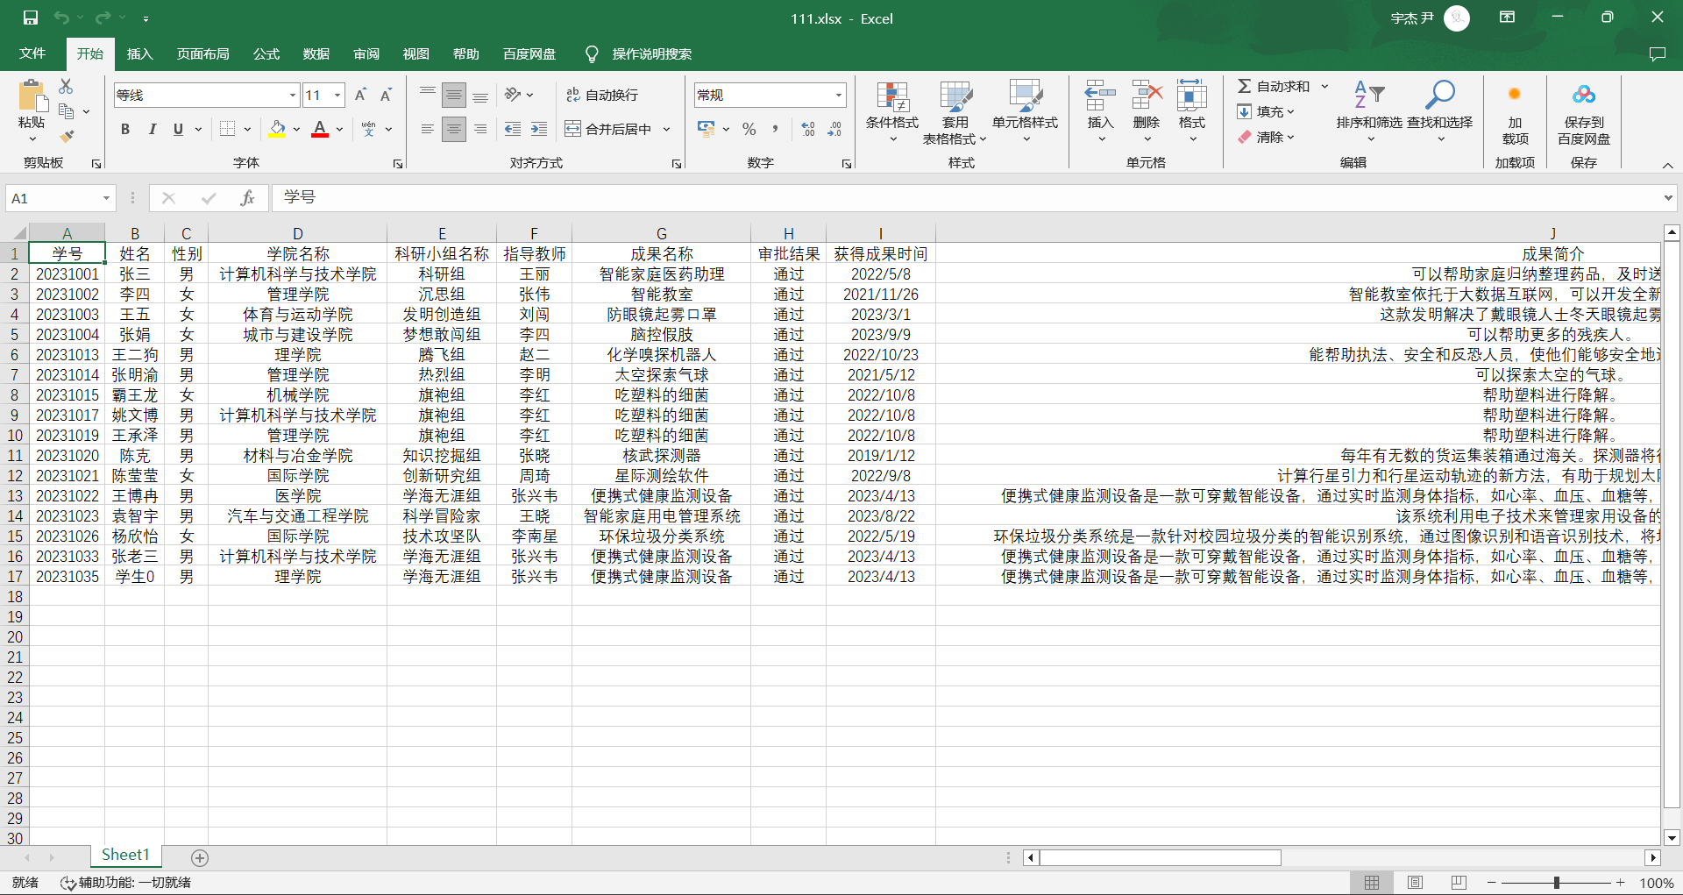

**图5.8 学生导出基本信息**

点击“我的信息”标签，即可查看我的详细信息。可以修改自己账号的密码。可以申请添加新的科技成果，由管理员审批通过后会在“科研小组及成果信息”标签页展示。

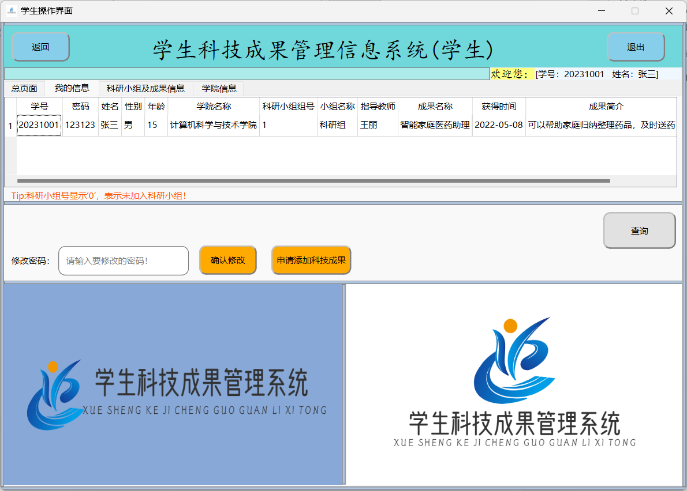

**图5.9 “我的信息”标签页**

在修改密码栏输入要修改的密码为321321，点击“确认修改”按钮，修改我的密码。

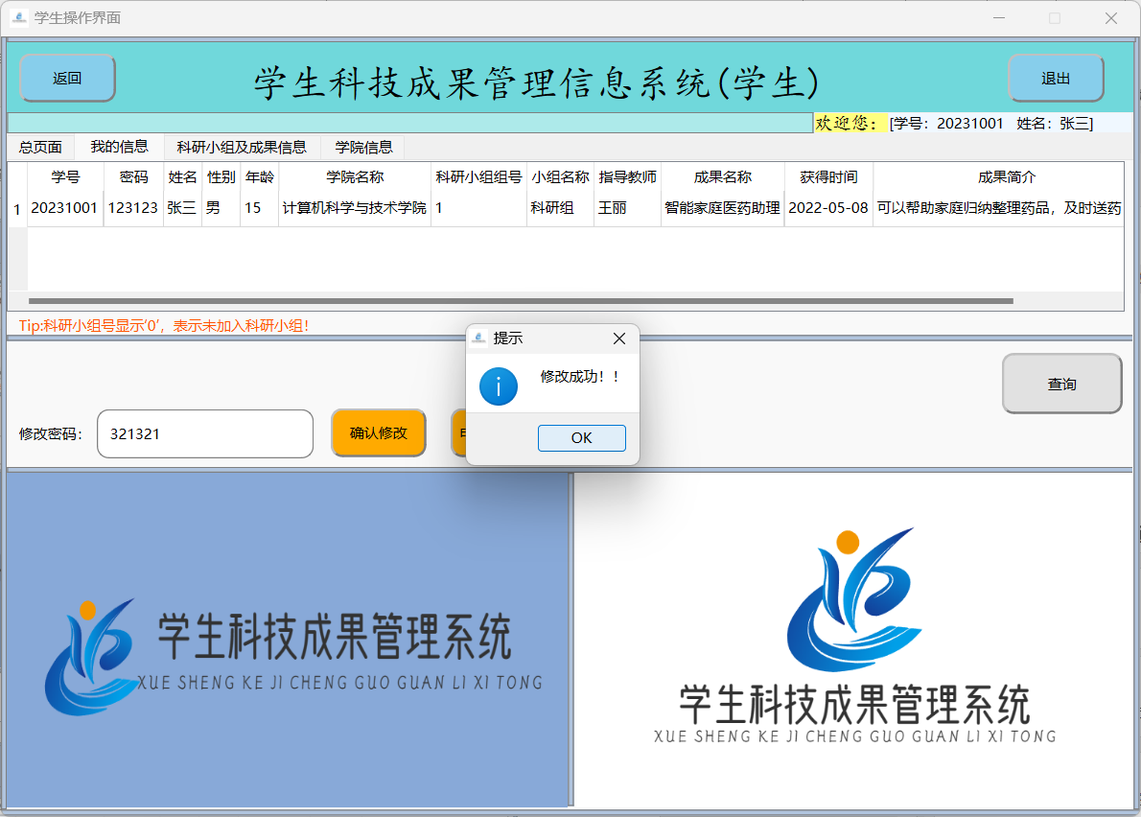

**图5.10 修改密码（1）**

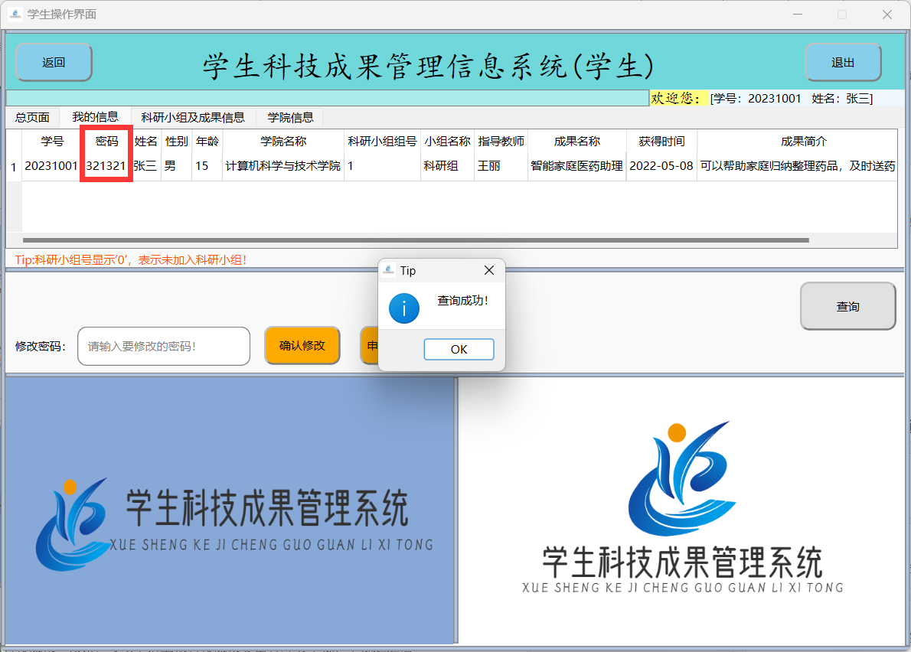

**图5.11 修改密码（2）**

点击“申请添加科技成果”按钮，可以提交科技成果申请与有关证明材料，上报交由管理员审批，审批通过后即可在“科研小组及成果信息”标签页面显示。

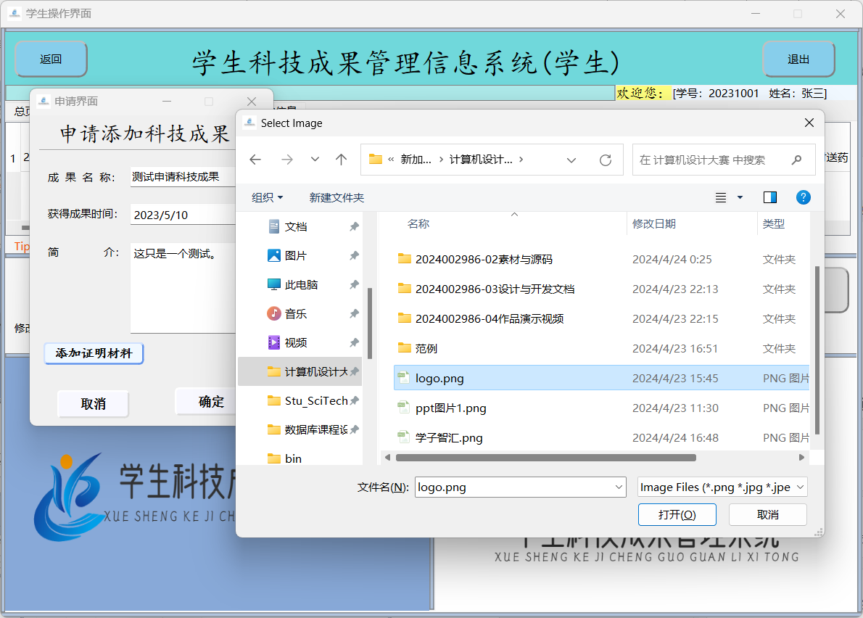



**图5.12 申请添加科技成果**

点击“科研小组及成果信息”标签，可查询目前存在的科研小组与通过审批的科技成果。

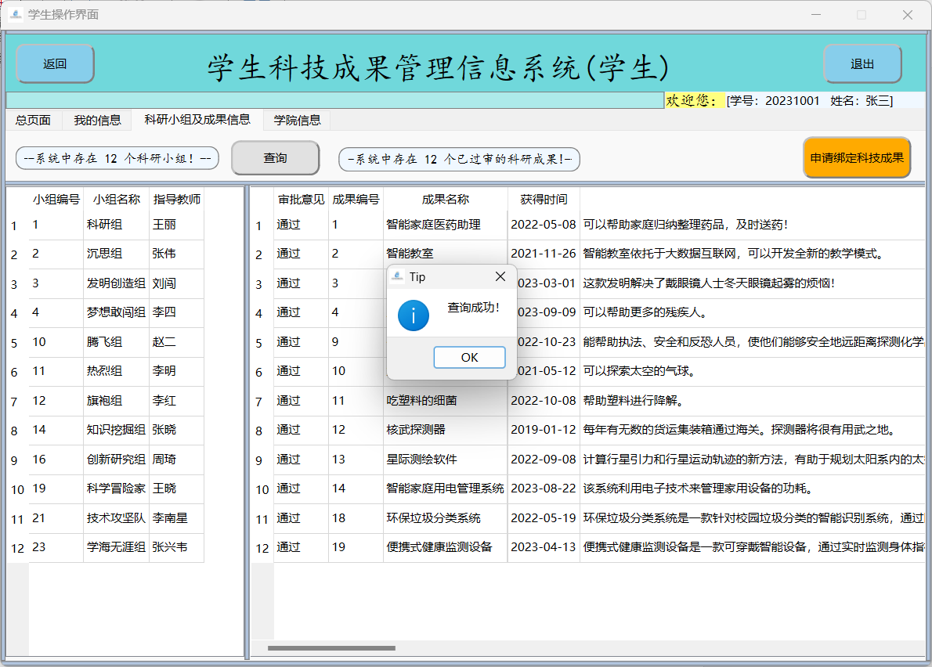

**图5.13 “科研小组及成果信息”标签页**

在右侧显示框中使用鼠标选中一个成果并点击“申请绑定科技成果”按钮，可以为自己所在的科研小组申请绑定通过审批的科技成果并报由管理员审批，审批通过后即可在“我的信息”和“总页面”显示。这里举例：为张三所在的第一小组绑定“智能教室”成果。

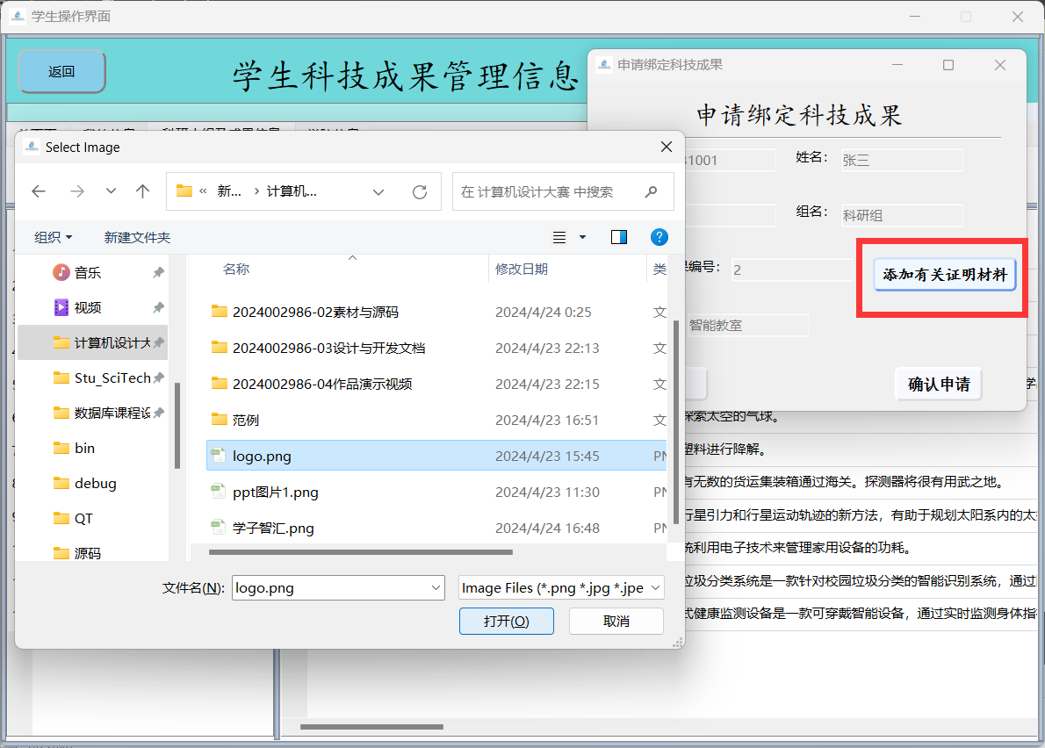

**图5.14 申请绑定科技成果**

上述使用的证明材料“logo.png”如下图所示。

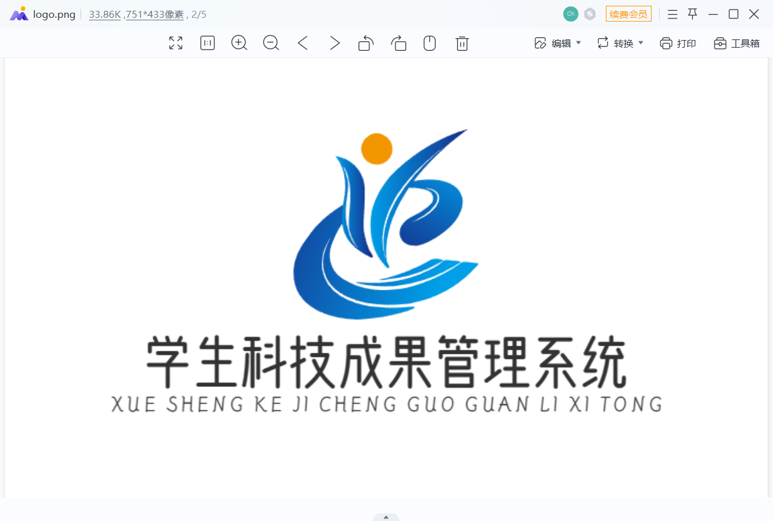

**图5.15 假定的证明材料“logo.png”**

点击“学院信息”标签，可以查询已经存在的学院信息。支持学院名称的模糊查询。

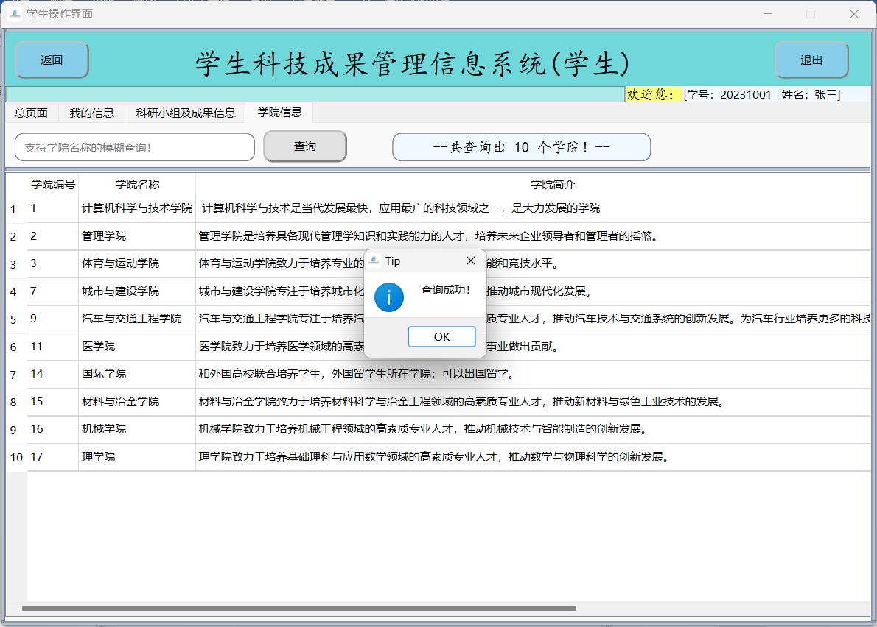

**图5.16 查询学院信息**

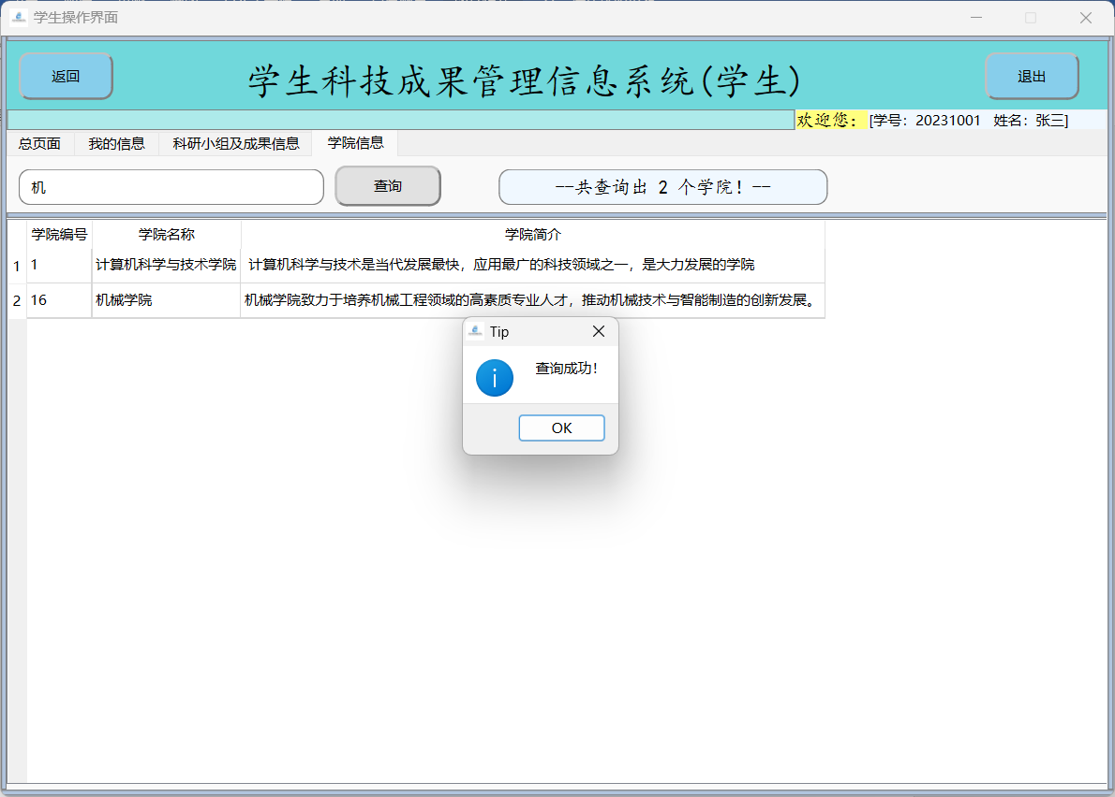

**图5.17 模糊查询学院信息**

### 5.2.4 管理员模块

登录管理员模块。管理员账号为：admin，密码为：admin。

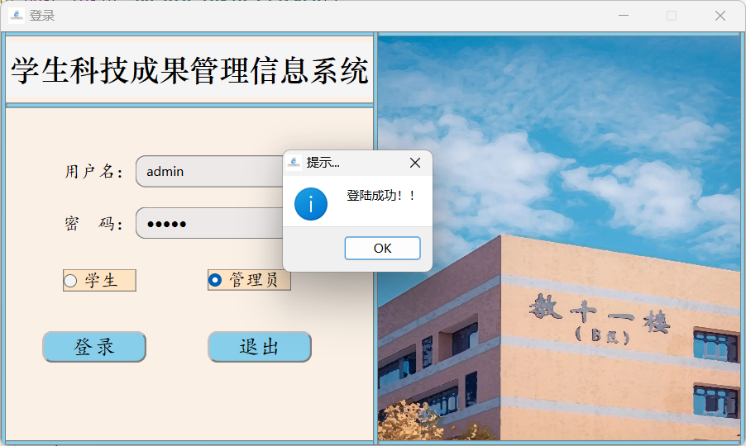

**图5.18 登录管理员模块**

登录成功后进入管理员页面总页面，点击查询按钮（支持学生姓名模糊查询与学院的分类查询），可以查看系统中已存在的学生详细信息（包括了学生的密码以及年龄）及相关科研小组与科技成果信息。

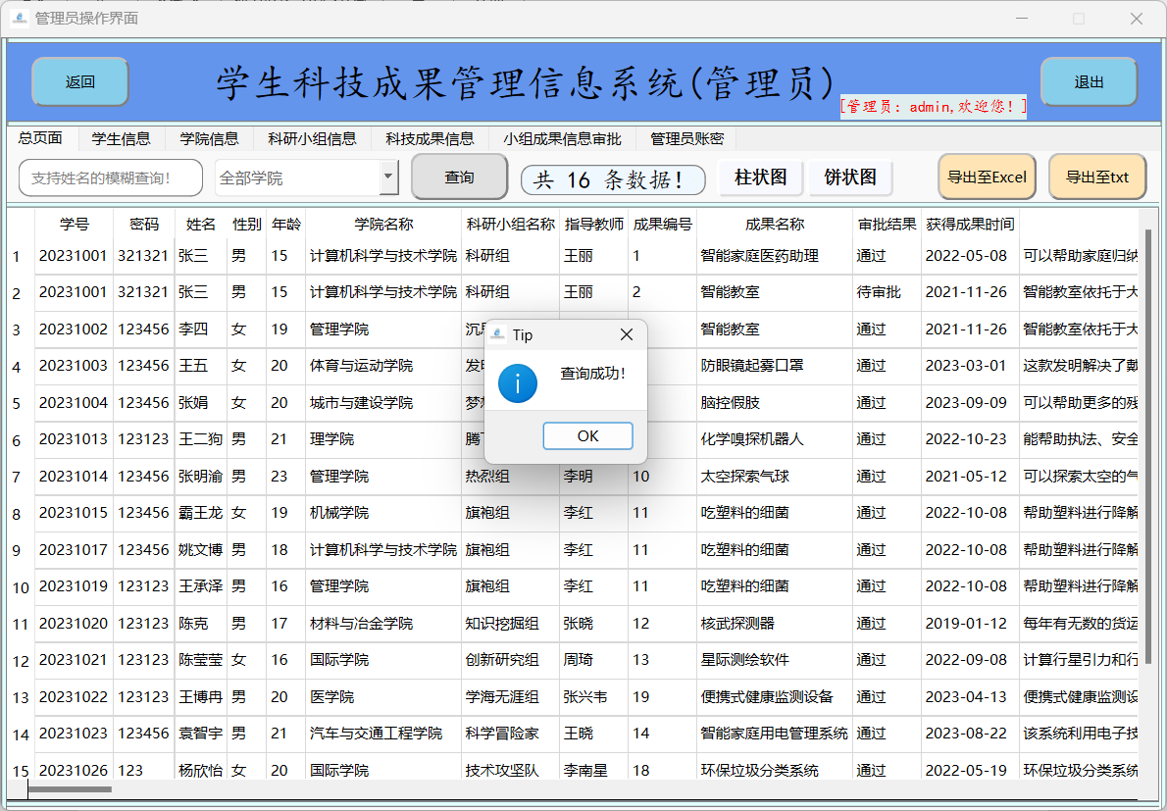

**图5.19 管理员账号总页面**

点击右侧两个导出按钮并选择保存路径，可以导出数据至Excel文件和txt文件。下面演示导出“计算机学院”的学生到Excel文件与txt文件。

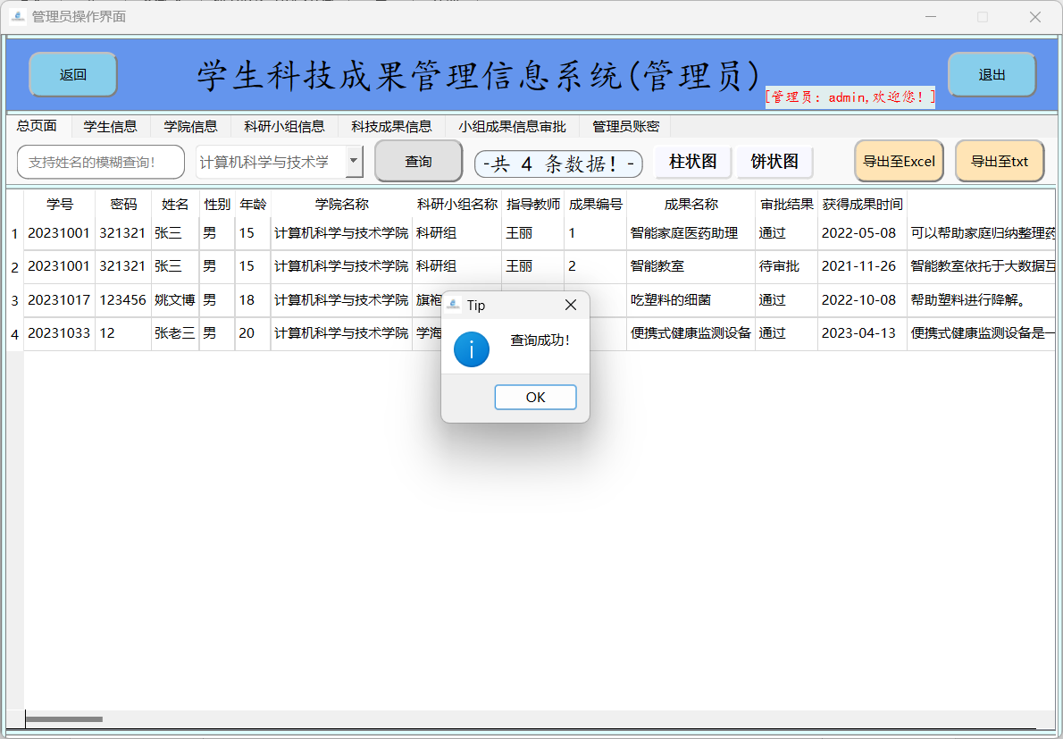

**图5.20 导出计算机学院学生有关数据到Excel（1）**

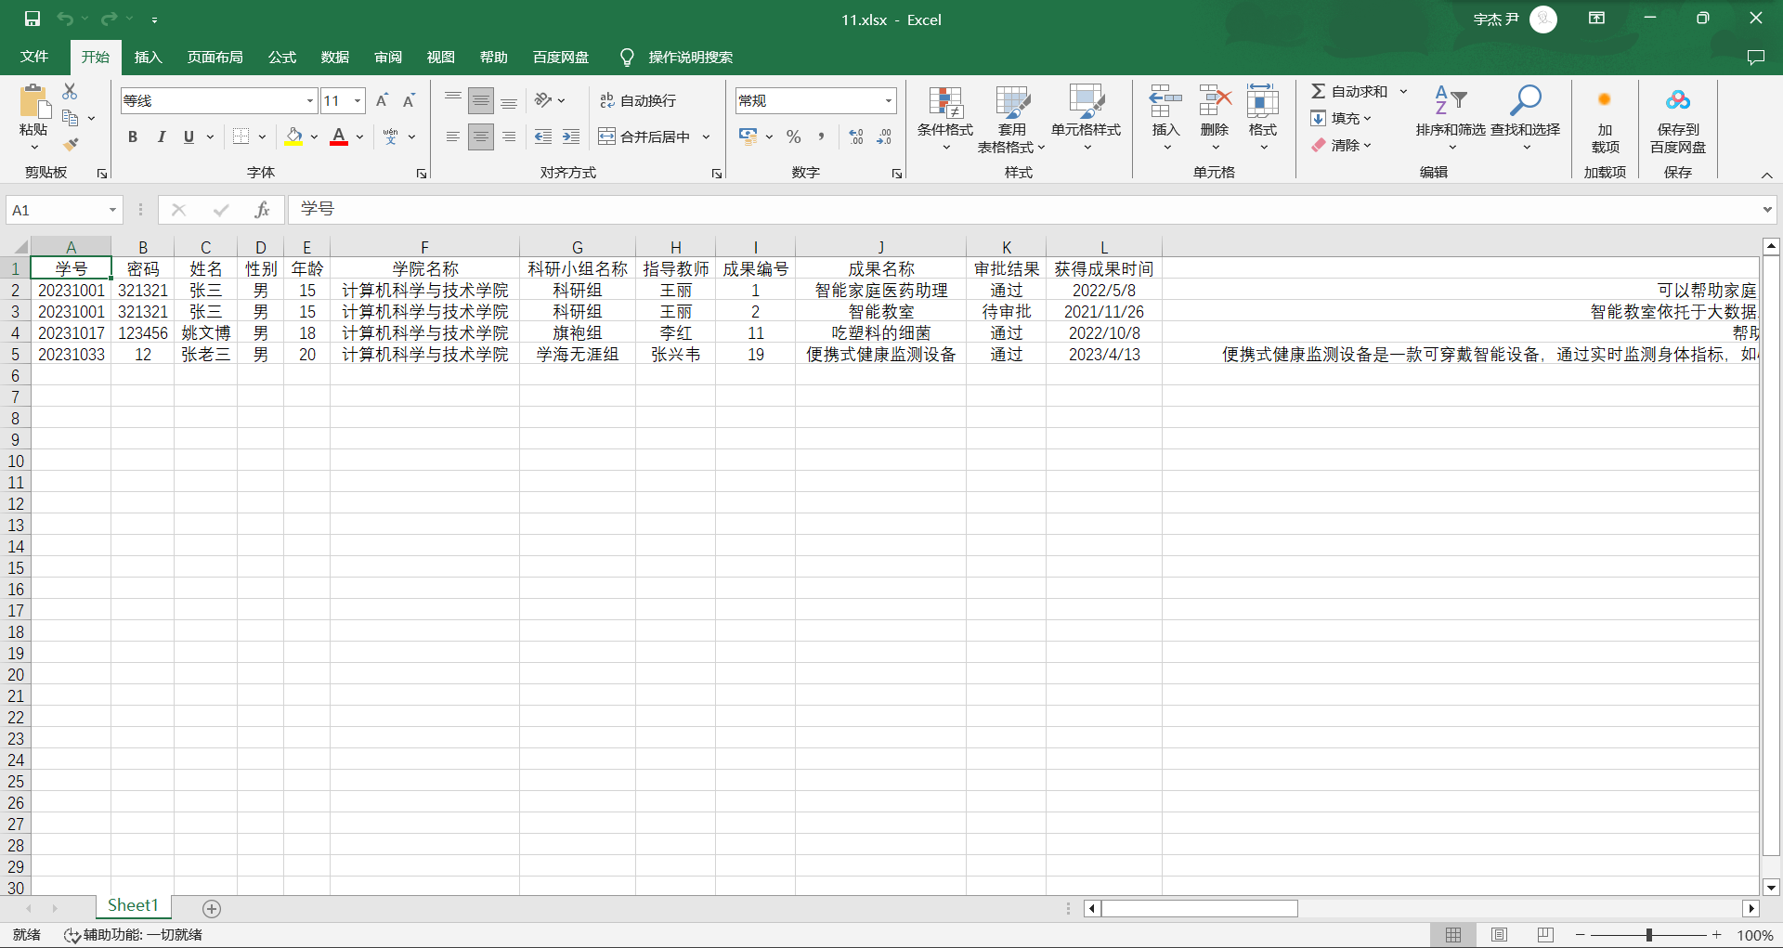

**图5.21 导出计算机学院学生有关数据到Excel（2）**

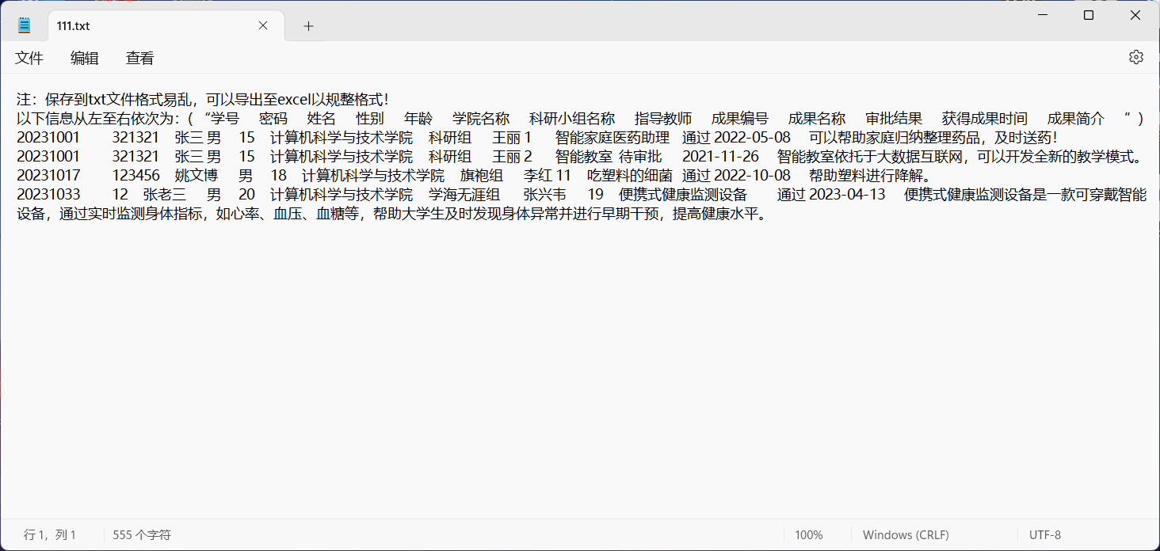

**图5.22 导出计算机学院学生有关数据至txt**

点击“柱状图”按钮，即可按各个学院获得的科技成果进行统计，并生成柱状图展示。

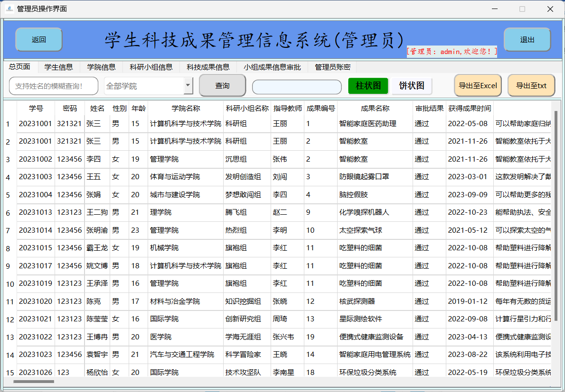

**图5.23 生成柱状图（1）**

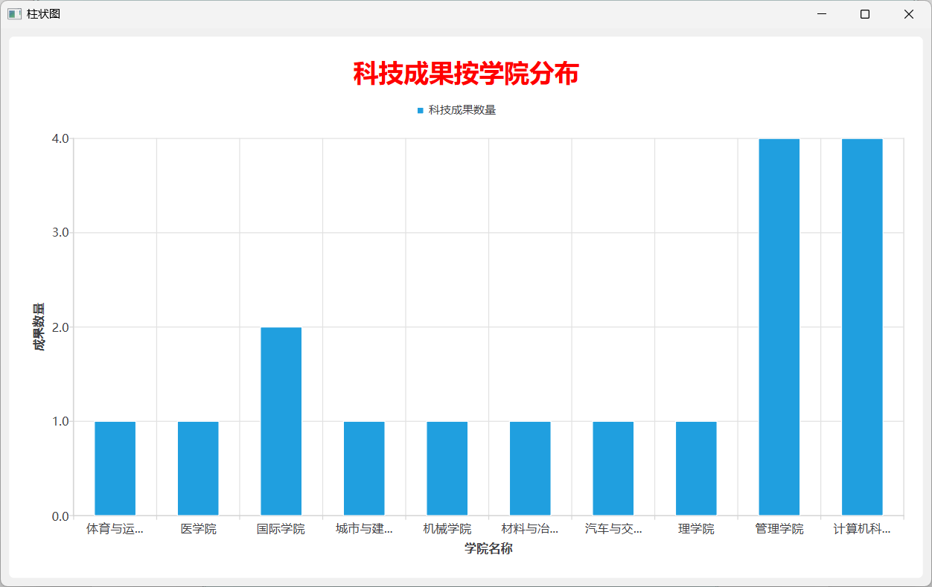

**图5.24 生成柱状图（2）**

点击“饼状图”按钮，即可按各个学院获得的科技成果进行统计，并生成饼状图展示。

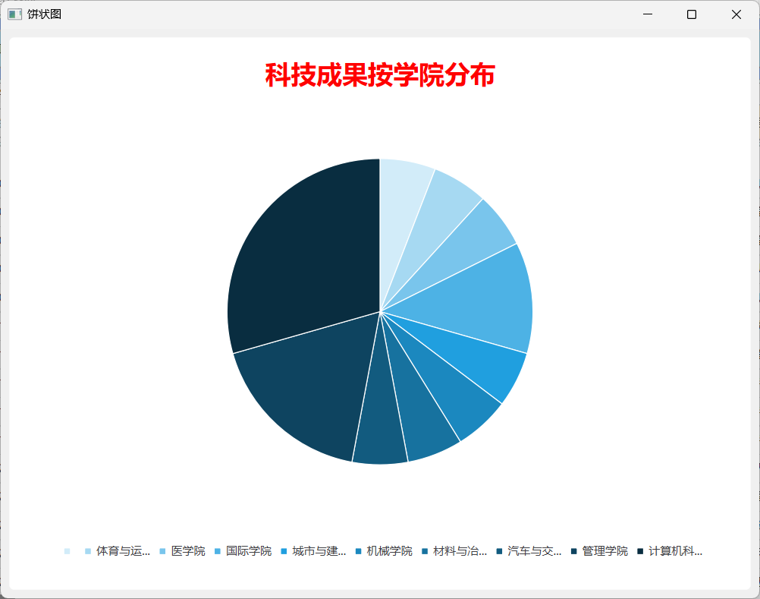

**图5.25 生成饼状图**

点击“学生信息”标签，即可查看数据库中存在的学生详细信息。支持学生姓名的模糊查询。右侧使用数据库SQL语句的聚集函数（avg，count(*)等）统计了学生总人数以及学生的最小年龄、平均年龄。可将学生信息导出至Excel。可对学生信息进行增删改查。

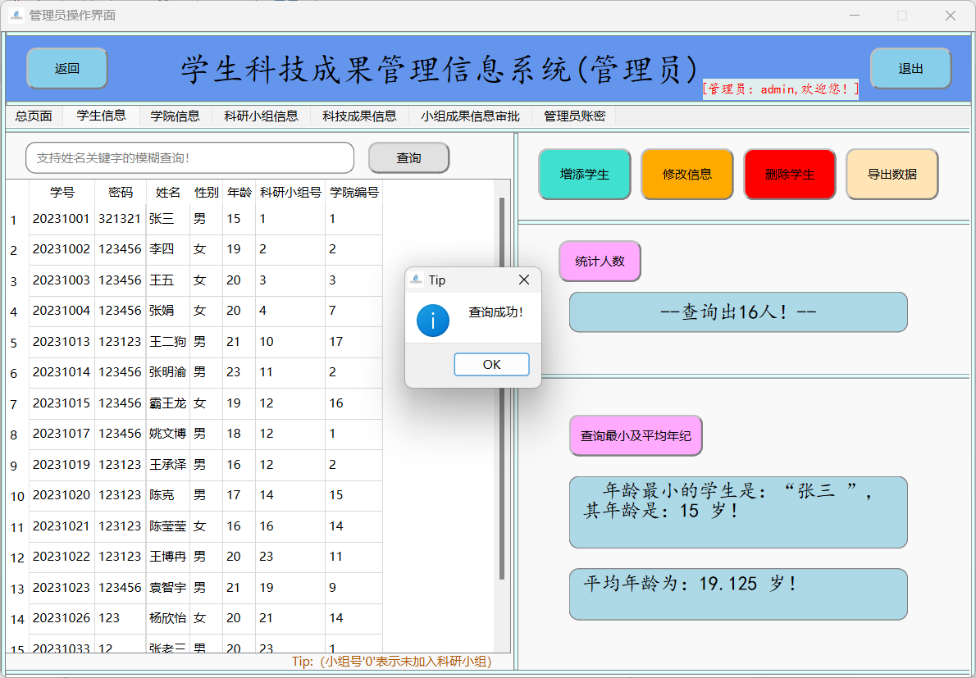

**图5.26 查询学生信息**

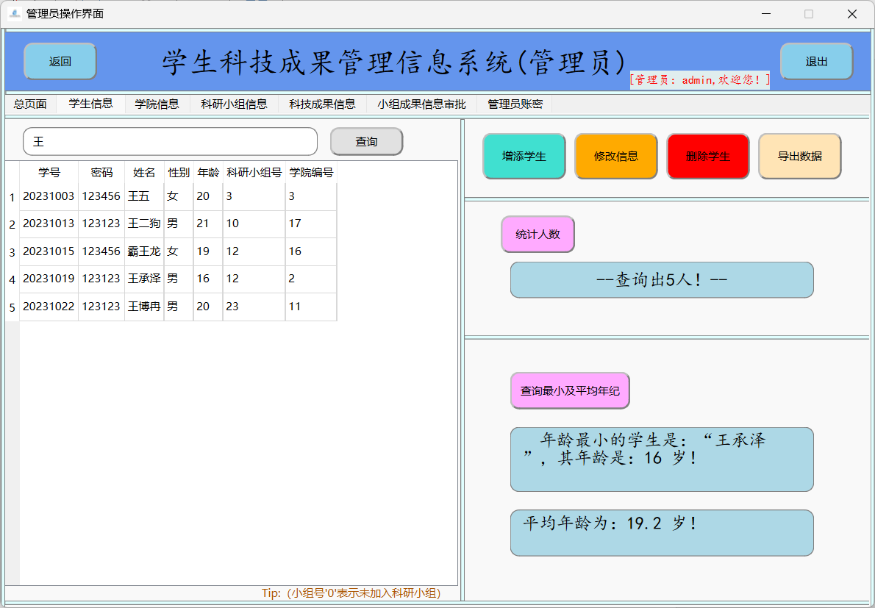

**图5.27 模糊查询“王”姓学生信息**

点击“增添学生”按钮，即可增加学生信息并存储到数据库。如果该同学未加入科研小组，则不填，科研小组号会记为0。

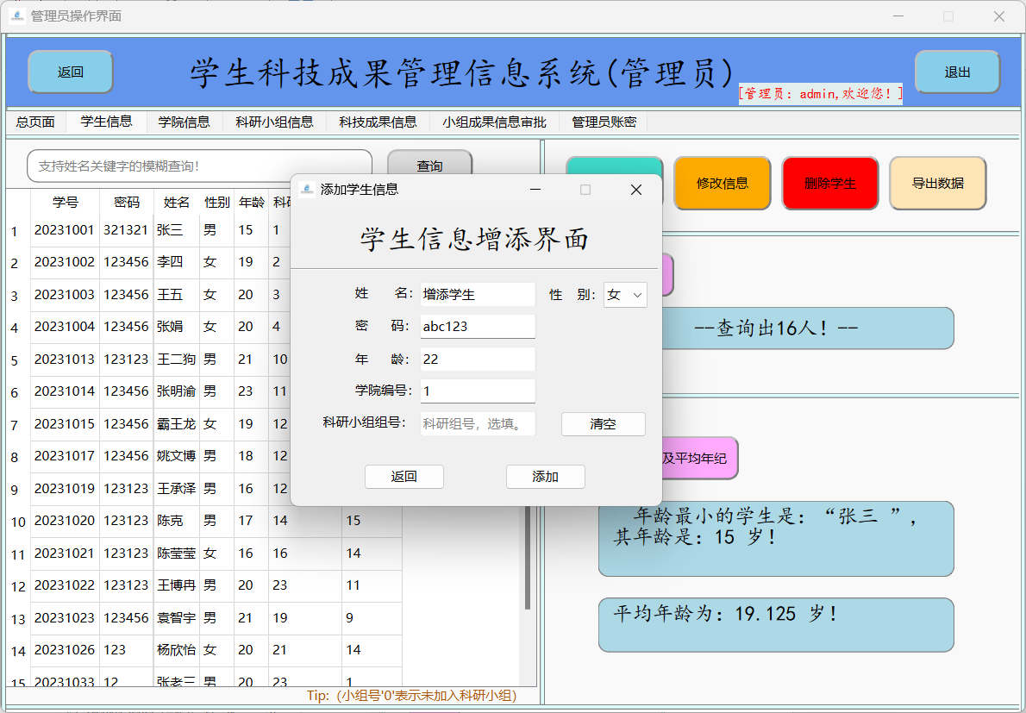

**图5.28 增添学生（1）**

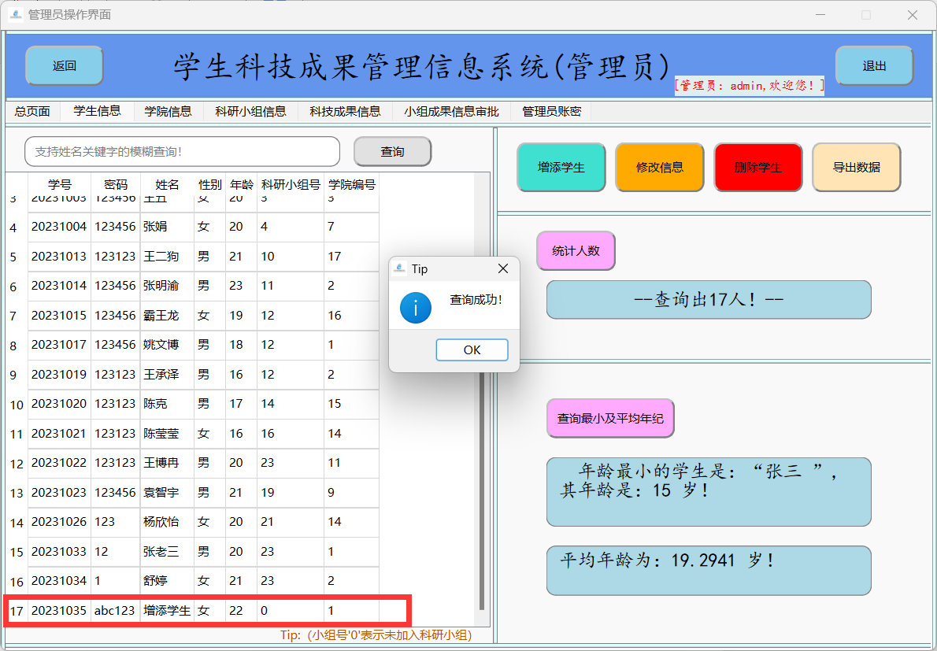

**图5.29 增添学生（2）**

在左侧显示框中使用鼠标点击，选择一名学生并点击右侧“修改信息”按钮即可修改学生信息。下面演示：修改刚刚添加的“增添学生”，将姓名改为“学生0”，性别改为男，年龄改为23，科研小组号改为23，学院编号改为17，密码改为123456。

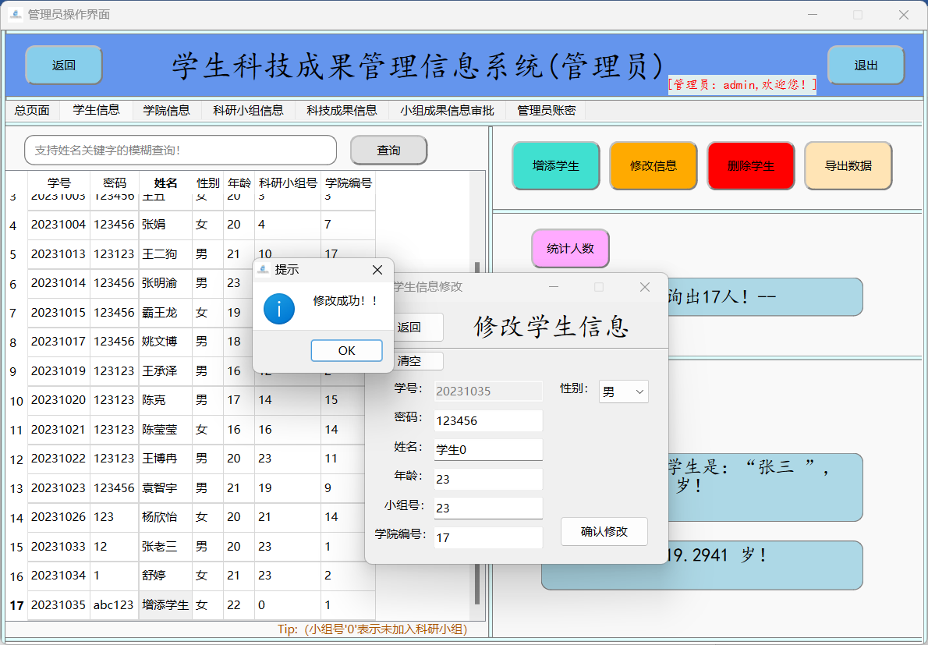

**图5.30 修改学生信息（1）**

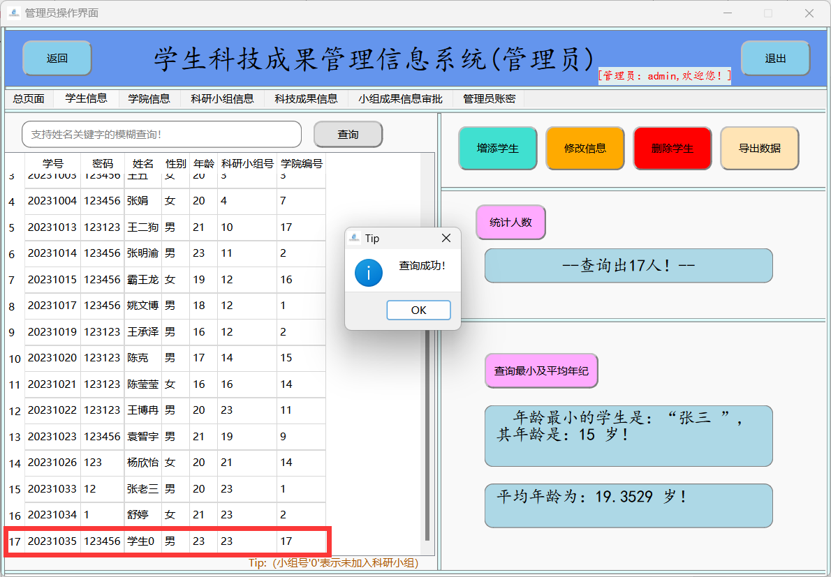

**图5.31 修改学生信息（2）**

在左侧显示框中使用鼠标点击，选择一名学生并点击右侧“删除学生”按钮即可删除学生。下面演示删除学号为20231034的舒婷同学。

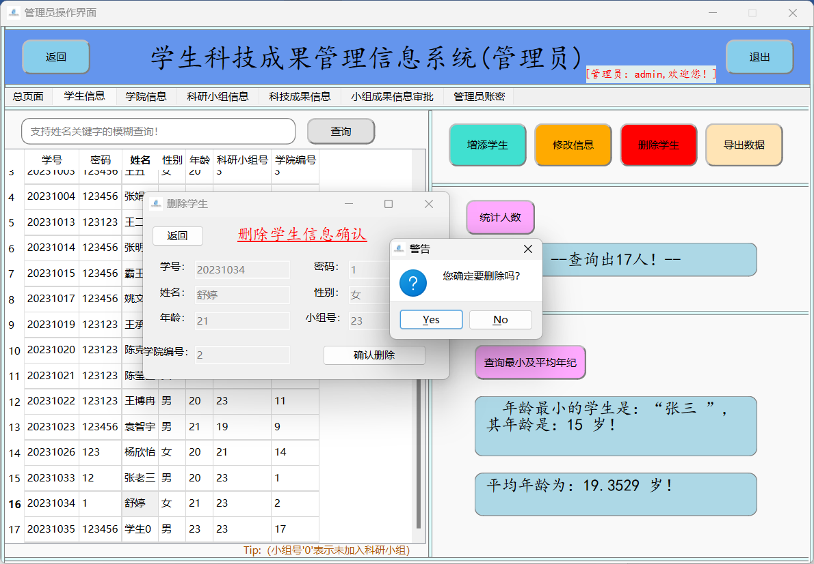

**图5.32 删除学生（1）**

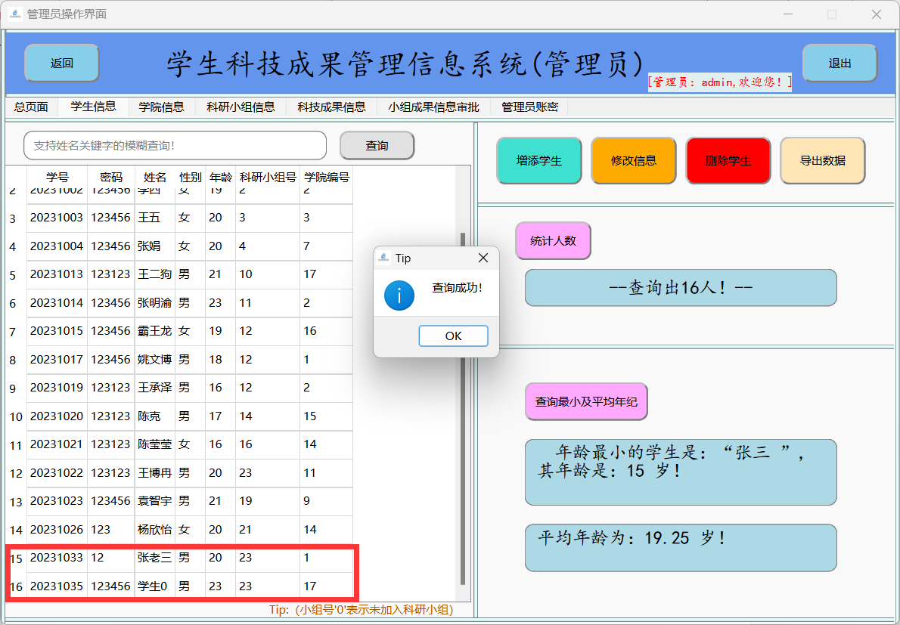

**图5.33 删除学生（2）**

点击“导出数据”按钮，即可导出学生信息至Excel。（如上图5.21）为避免冗余，故不在此赘述。

点击“学院信息”标签，可以在此标签页增删改查学院信息并导出到Excel（支持学院名称的模糊查询）。学院信息的增删改操作与上述“学生信息”标签页操作类似，为避免冗余，故不在此赘述。

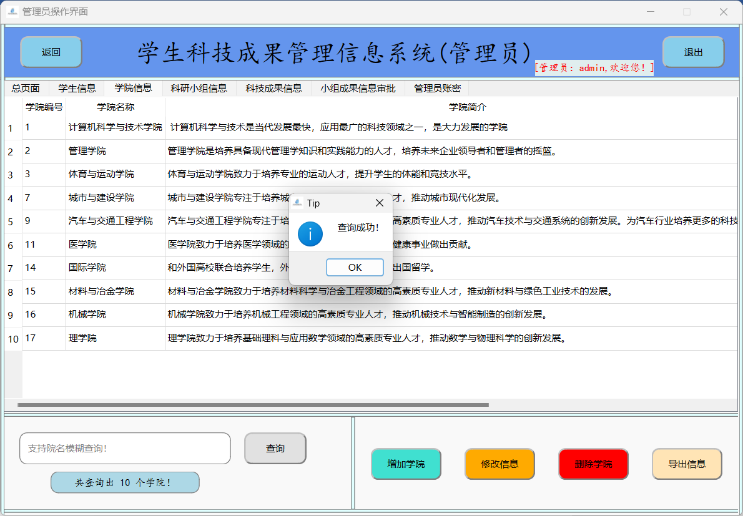

**图5.34 学院信息**

点击“科研小组信息”标签，可以在此标签页增删改查科研小组信息并导出到Excel（支持科研小组名称的模糊查询）。小组信息的增删改操作与上述“学生信息”标签页操作类似，为避免冗余，故不在此赘述。

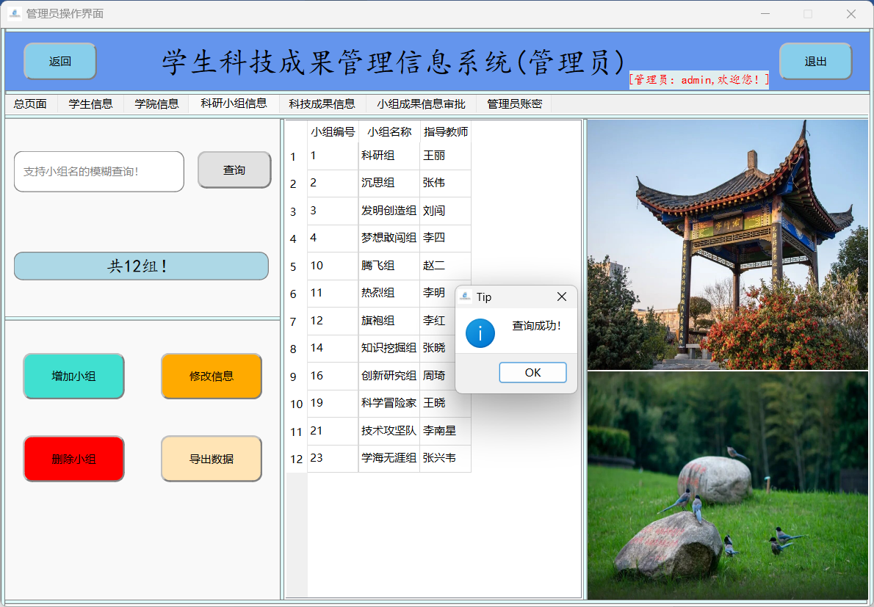

**图5.35 科研小组信息**

点击“科技成果信息”标签，可以在此标签页增删改查科技成果信息并导出到Excel（支持科技成果名称模糊查询）。在此标签页可查看学生报送的、待审批的科技成果，可以点击“修改(审批)信息”按钮，审批学生报送的科技成果。下面演示审批通过刚刚学生的申请。

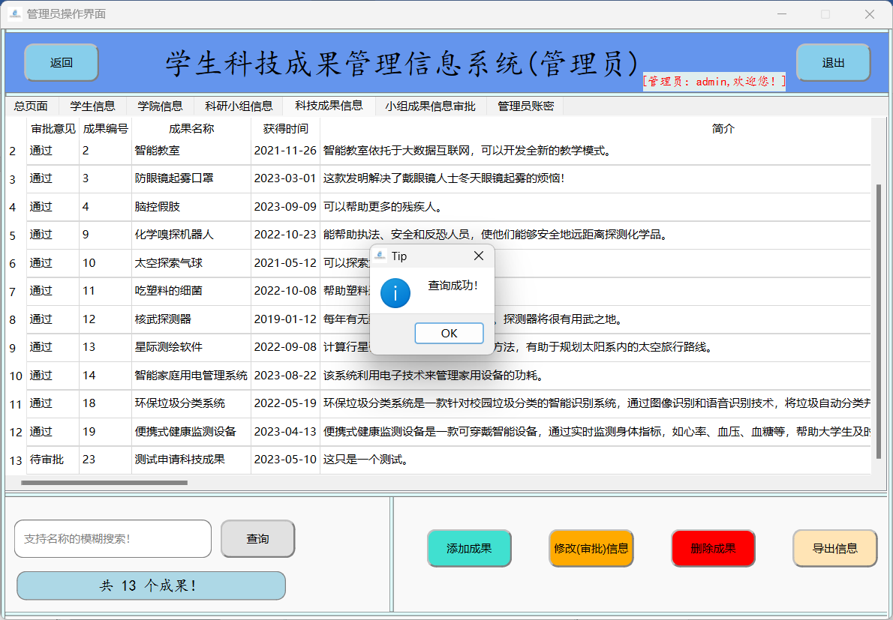

**图5.36 科技成果信息**

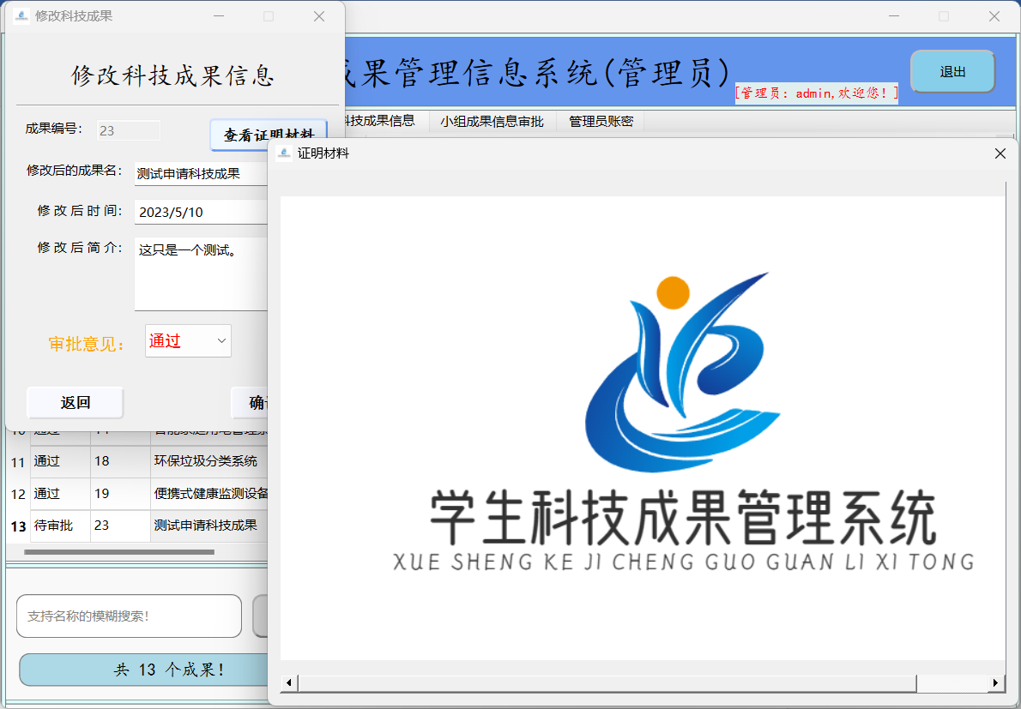



**图5.37 审批学生报送的科技成果（1）**

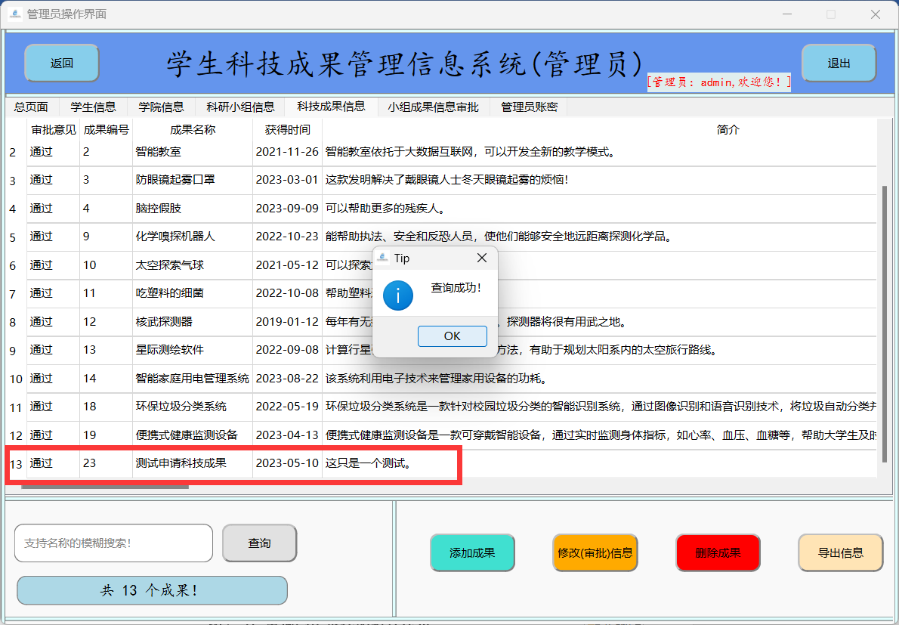

**图5.38 审批学生报送的科技成果（2）**

科技成果的增加删除以及导出数据操作与上述学生信息操作类似，为避免冗余，故不在此赘述。

点击“小组成果信息审批”标签页，可以在此标签页增删改查科研小组获得的成果信息，可以查询到已经存在的科研小组信息与已经通过审批的科技成果信息。

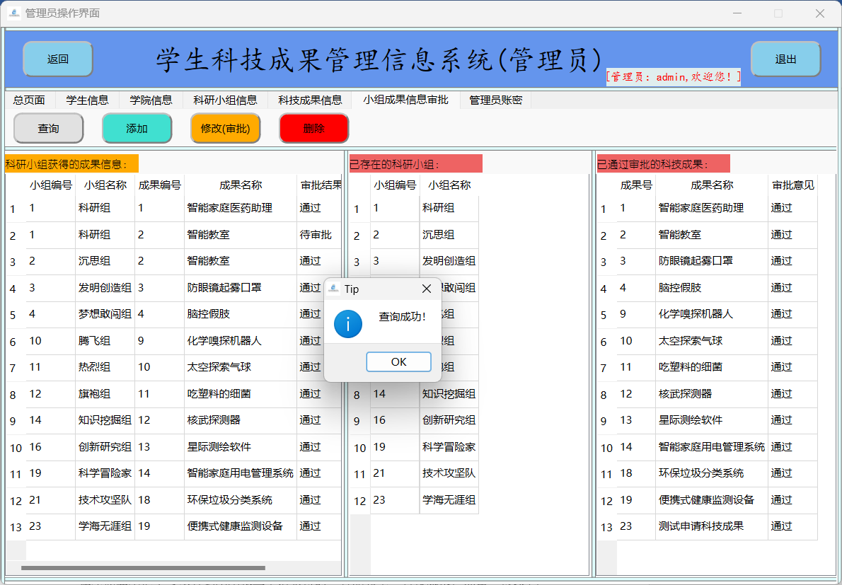

**图5.39 各小组获得的成果信息**

在左侧显示框中可以看到刚刚张三申请获得的“智能教室”科技成果，点击“修改(审批)”按钮，审批通过张三为他们小组报送的科技成果。

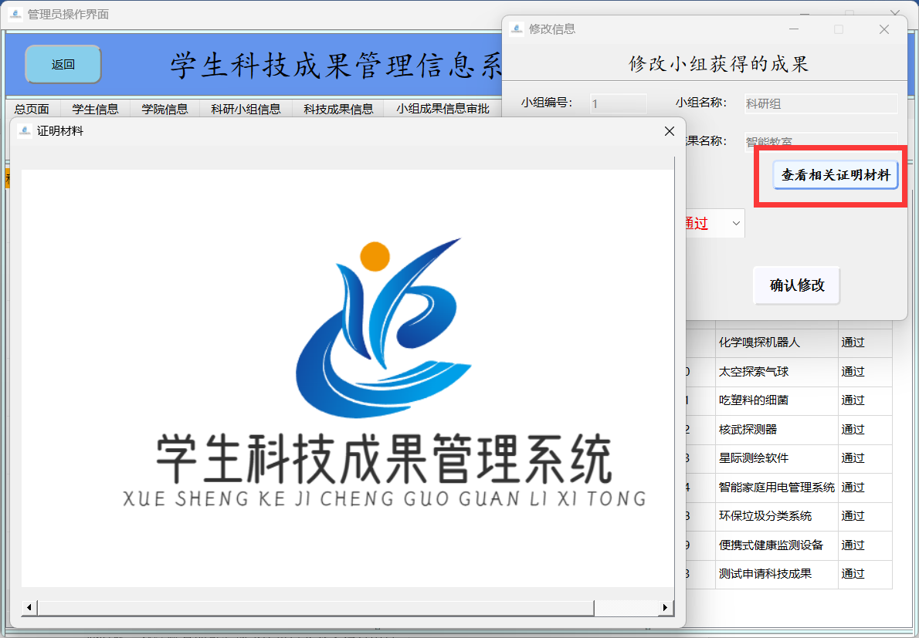

**图5.40 审批张三小组申请的成果（1）**

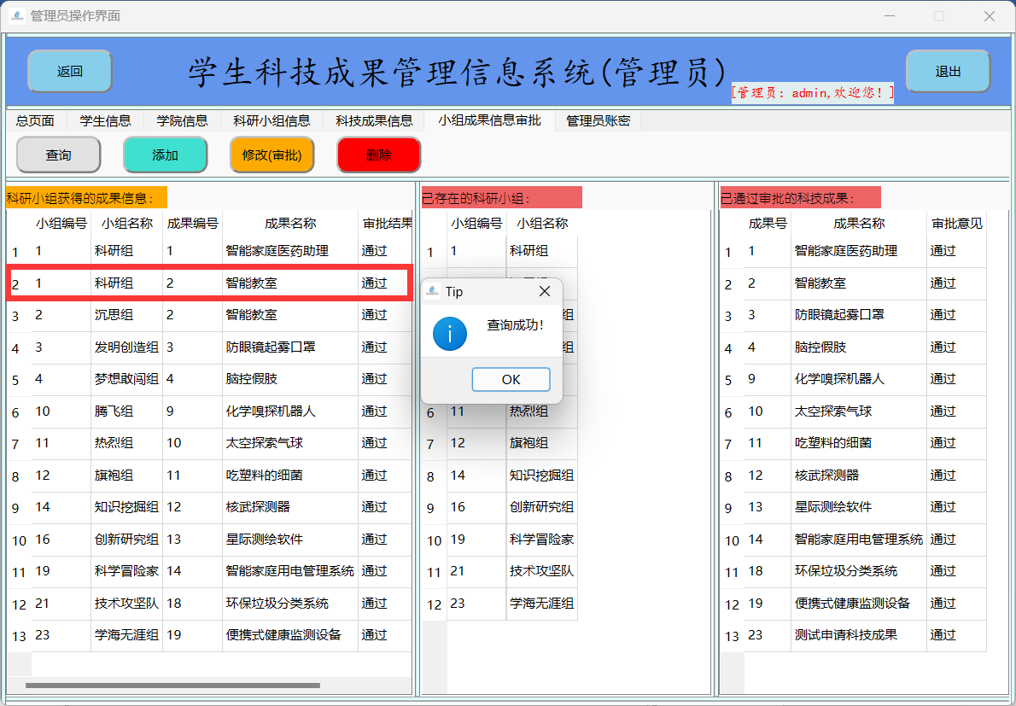

**图5.41 审批张三小组申请的成果（2）**

剩下的增加与删除操作与上述“学生信息”标签页操作类似，为避免冗余，故不在此赘述。

此时张三登陆账号即可发现申请绑定的“智能教室”成果已在“我的信息”标签页中展示；其申请添加的新的成果也已在“科研小组及成果信息”标签页中展示。

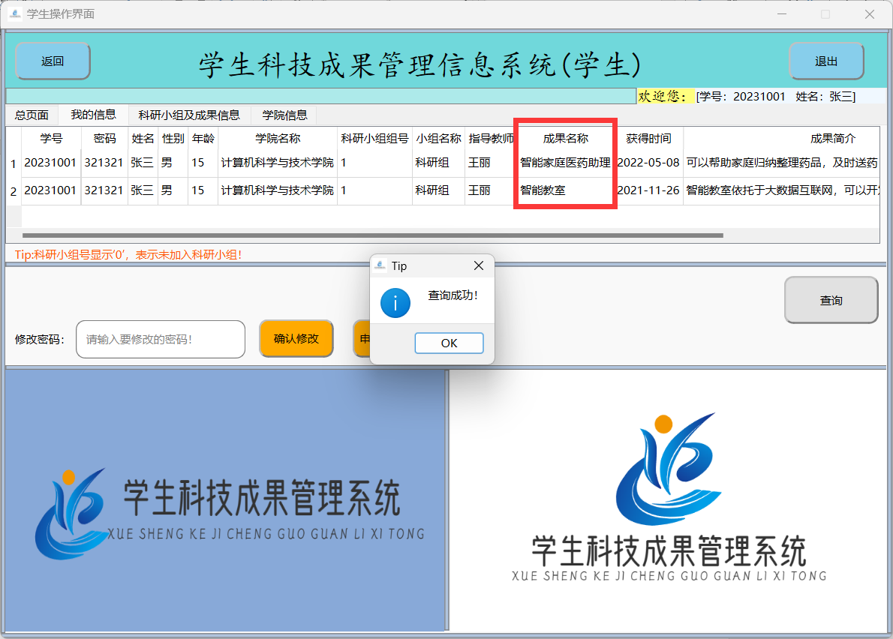

**图5.42 审批张三小组申请的成果（3）**

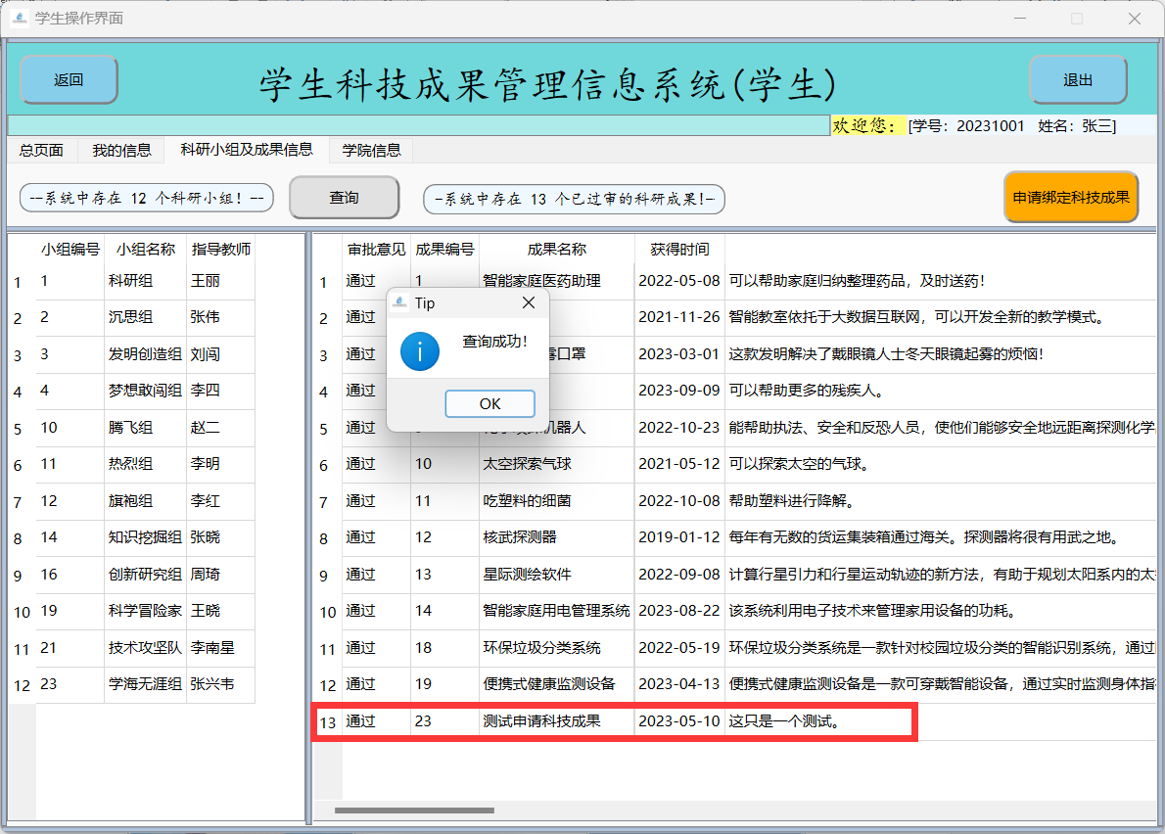

**图5.43 审批张三小组申请的成果（4）**

回到管理员端，点击“管理员账密”标签，即可增删改查管理员账号与密码，并导出数据至Excel。由于管理员信息的增删改以及导出功能与“学生信息”标签页操作类似，故不在此赘述。

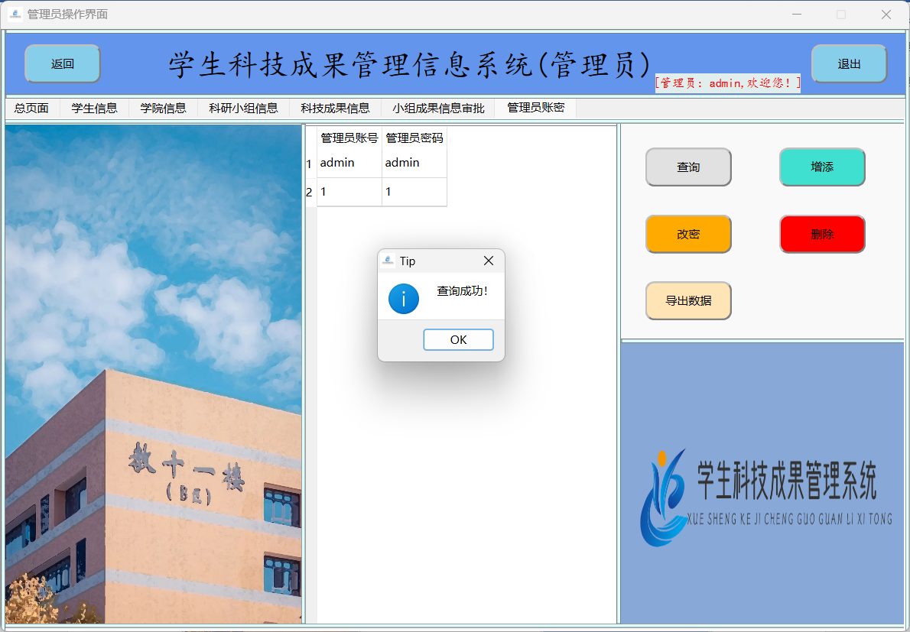

**图5.44 “管理员账密”标签页**

# 项目总结

## 6.1 面对困难

在完成这样一个项目的过程中，我们碰到了许许多多或大或小的问题。在我们共同的努力下，这些问题最终得到了解决，令人受益颇深。

（1）**数据库连接问题**：在项目开发的初期，由于对Qt Creator的不了解，使得连接数据库成为了一项难题，在经历资料查阅以及向老师请教后，我们选择使用ODBC连接数据库。ODBC（开放数据库互联）使得开发者不需要以特殊的数据库管理系统DBMS为目标，或者了解不同支撑背景的数据库的详细细节，就能够开发和发布应用程序。

（2）**槽函数触发问题**：在项目核心程序编写过程中，出现了槽函数触发问题。经过资料查阅，是由于事件被子控件过滤掉了。比如QListWidget,当QListWidgetItem已经处理keypress事件后，QListWidget就不能响应itemDoubleClicked事件了。

（3）**界面问题**：使用Qt Creator原生设计器界面类设计的界面不够美观，界面过于朴素。为了使得我们的“学子智汇”系统更加贴近学生，我们使用了QSS更改界面颜色与按钮样式等，使得界面更加美观。

（4）**统计图表问题：**在项目开发中，我们想实现根据各个学院获得的科技成果数量生成柱状图等图表来进一步提升系统的评估与管理能力，但是没有头绪。后来经过资料查阅，我们使用了Qt Charts模块，成功的生成了柱状图、饼状图等图表。

## 6.2 开发感悟

本次项目已阶段性收官，暂且不论最终成效如何，在整个项目开发进程中，我个人及团队成员均获得了丰富经验和深刻感悟，同时也揭示出我们在学习和实践过程中亟待解决的问题。

**收获方面**：本次项目开发无论是在深化代码理解层面，还是在明确小组项目定位与协作精神上，抑或是个人编码技艺的锤炼与提升，都可谓硕果累累。从最初的需求探讨、原型构思，直至代码编写、项目测试的各个环节，团队成员的智慧和努力贯穿始终，各自贡献出了不可或缺的力量。无论是前端界面构建，还是后端逻辑编程，每一位参与者都在各自的领域内取得显著成长，掌握了诸多新技能，与此同时，团队内部的沟通协作能力也得到了同步提升。值得一提的是，在查询数据库操作中，我努力使用多样化的查询方式，如单表查询、多表连接查询、嵌套查询；为完成查询数量、查询平均年龄等有关功能，使用了聚集函数（如Count*、avg等等），为完成模糊查询，使用LIKE%谓词，为找出最大最小年龄学生，使用了带ALL谓词的子查询，这些都让我受益匪浅； 在搭建前端页面时，我努力打磨细节：例如设置模态窗口，限制窗口大小，以及使用了一个全局变量在主页面显示登陆的用户账号及姓名（上述截图的右上角，退出按钮旁）； 与此同时，我努力设置多种实用功能来提升用户体验，使用Qt axcontainer模块实现了一键导出从数据库中查询的数据到excel表、txt文件的功能；使用Qt Charts模块实现了图表生成的功能；为了使得界面更加美观，我还使用了QSS（Qt Style Sheets，Qt样式表），努力提升用户体验。这些都令我们受益颇深。

**问题反思**：通过此次项目实战，我深刻认识到实施项目开发时制定和遵循一套合理、规范的开发规程与流程至关重要。无论是个体独立开发还是团队协同作战，都需要建立并严格遵守既定的开发规范与流程体系，否则在项目推进过程中极易产生各类问题与困扰。此外，项目负责人在任务分配与协调工作上的作用尤为关键，需提前规划好各板块功能需求，确保前后端工作的无缝衔接与高效配合。

## 6.3 后续工作安排

（1）**应用与硬件维护**

软件环境维护：定期检查Qt Creator编译环境以及系统依赖库的兼容性，确保应用程序的稳定运行，同时监控计算机硬件状况，防止因硬件故障导致的数据丢失或系统崩溃。

问题预防与处理：提前评估可能影响系统运行的因素，如操作系统更新、驱动程序兼容性等，制定应急预案并设定合理的时间窗口进行必要的软件更新和维护操作。

（2）**数据库维护与管理**

MySQL数据库维护：对MySQL数据库执行定期备份，优化表结构，及时清理冗余数据，确保数据库高效运作和数据安全。

数据的有效管理和利用：设计并实施合理的数据录入、查询、统计策略，使得学生科技成果数据能够得到充分有效的管理和利用。

（3）**系统维护规则标准化**

制定系统维护规程：针对部署的应用，编写详尽的操作指南和维护流程，涵盖数据导入导出、系统设置保存、常规错误排查等内容，让系统维护工作更加有序且易于操作。

（4）**内容更新与管理**

系统功能迭代与优化：根据用户实际使用反馈，不断对系统功能进行迭代升级，改进用户体验，增加实用功能模块。